甘孜州巩固拓展脱贫攻坚成果
同乡村振兴有效衔接规划
（2021-2025年）

甘孜州乡村振兴局
2022年12月

前 言
“十四五”时期是甘孜全面建成小康社会、实现第二个百年奋斗目标的重要时期，也是甘孜州巩固拓展脱贫攻坚成果全面推进乡村振兴关键的五年。为全面贯彻习近平总书记关于“三农”工作的重要论述和来川视察系列重要指示精神，按照省第十二次党代会精神和省委关于“讲政治、抓发展、惠民生、保安全”的工作总体思路，认真落实中央、省相关工作要求，根据《四川省“十四五”巩固拓展脱贫攻坚成果同乡村振兴有效衔接规划》《甘孜藏族自治州国民经济和社会发展第十四个五年规划和二〇三五年远景目标纲要》《甘孜藏族自治州“十四五”现代农业产业发展规划》等，特编制本规划。
规划立足甘孜州情实际，以铸牢中华民族共同体意识为主线，牢牢守住不发生规模性返贫的底线，坚持把巩固拓展脱贫攻坚成果放在突出位置，在健全防止返贫动态监测与帮扶机制、强化易地扶贫搬迁后续扶持、提升富民特色产业、推进宜居乡村建设、做好乡村振兴重点帮扶等方面提出深化要求，明确了总体要求、主要目标、重点任务和政策措施，为甘孜“十四五”巩固拓展脱贫攻坚成果同乡村振兴有效衔接工作提供实施依据，同时为各县（市）工作提供指导依据。

目 录
第一章 规划背景 1
一、“十三五”发展成就 1
二、“十四五”面临形势 3
第二章 总体要求 10
一、指导思想 10
二、基本原则 10
三、发展目标 12
第三章 健全防止返贫动态监测与帮扶机制 14
一、加强防止返贫动态监测 14
二、完善帮扶支持措施 16
第四章 巩固拓展“三保障”和饮水安全成果 20
一、巩固拓展教育脱贫成果 20
二、巩固拓展基本医疗成果 21
三、巩固拓展住房安全成果 23
四、巩固拓展饮水安全成果 24
第五章 强化易地扶贫搬迁后续扶持 27
一、加强易地扶贫搬迁群众就业帮扶 27
二、突出抓好安置点产业发展 28
三、完善提升安置点配套基础设施和公共服务设施 29
四、全面推进社会融入 30
第六章 提升乡村富民特色产业，推进脱贫人口稳岗就业 33
一、持续培育壮大高原特色农牧业 33
二、强化产业服务支撑与利益联结 36
三、持续推进脱贫人口稳岗就业 39
第七章 开展“圣洁甘孜·美丽乡村”行动，推进宜居宜美和美乡村建设 44
一、加强乡村基础设施建设 44
二、持续改善农村人居环境 46
三、推动乡村生态建设 49
四、加强公共文化服务体系建设 52
五、提升乡村治理水平 53
第八章 整合多方力量，做好乡村振兴重点帮扶 58
一、深化东西部协作和对口支援 58
二、做实国省定点帮扶和省内对口帮扶 59
三、完善社会力量参与帮扶机制 59
四、强化乡村人才队伍建设 60
五、倾斜支持乡村振兴重点帮扶县（村） 61
第九章 投资估算与效益预测 64
一、规划项目及总投资 64
二、资金筹措 67
三、效益预测 68
第十章 保障措施 70
一、强化组织保障 70
二、加强政策衔接 70
三、做好规划实施 73
四、注重能力提升 73
五、完善监督考核 74
附 件 76
附件1 多规研读 76
附件2：甘孜州州情、农情简介 86
附件3：甘孜州乡村振兴重点帮扶县（村）明细表 89
附件4：甘孜州乡村振兴重点帮扶县投资明细表 90
附件5：甘孜州东西部协作结对关系一览表 91
附件6：甘孜州巩固拓展脱贫攻坚成果同乡村振兴有效衔接规划项目一览表 92

第一章 规划背景

一、“十三五”发展成就
“十三五”时期，全州上下坚持以习近平新时代中国特色社会主义思想为指导，始终把脱贫攻坚作为最大政治责任、最大民生工程、最大发展机遇，高质量推进精准扶贫精准脱贫，力度之大、规模之广、影响之深、成效之显著前所未有。全州干群大力发扬“上下同心、尽锐出战、精准务实、开拓创新、攻坚克难、不负人民”的脱贫攻坚精神，与贫困殊死搏斗，创造了甘孜扶贫减贫史上最好成绩，脱贫攻坚取得了全面胜利。
肩负崇高使命，脱贫任务全面完成。成立州委书记、州长为“双组长”的脱贫攻坚领导小组，全面形成“党政一把手负总责、四级书记一起抓”的作战体系。坚持最优顶层设计，出台一揽子意见、办法、规划、方案等纲领性文件，构建了稳定脱贫攻坚“四梁八柱”。“十三五”期间整合涉农资金248.09亿元，强力推进“五个一批”“七大攻坚”，结合中央国家机关和东西部扶贫协作、省内对口帮扶等资源，构建“三位一体”的大扶贫格局。2020年末，全州18个县（市）全部摘帽，1360个贫困村全部退出，22.55万农村贫困人口实现脱贫，绝对贫困和区域性整体贫困全部消除。
精准落实政策，民生短板不断补齐。深入贯彻落实国家、省脱贫攻坚相关文件精神，因地制宜出台《雅砻江上游4县交界地区24个深度贫困乡镇加快发展实施方案》等政策。先后完成各类住房安全保障建设11.30万户，完成易地扶贫搬迁13351户，建成通乡油路3694公里、通村硬化路22132公里，巩固提升972个贫困村安全饮水工程，改造提升2427个村电网、2105个村通信网络。全面落实教育扶贫措施，坚持“一个也不能少”的控辍保学目标，新改建291所贫困村幼儿园，建成标准中心校303所。1360个贫困村全部实现有标准卫生室，贫困患者县域内住院个人支付占比控制在5%以内，群众生活水平不断提高。
聚焦重点难点，群众获得感明显提升。紧紧围绕产业和就业等关系民生福祉的重点难点问题开展攻坚克难，建成3个脱贫奔康百公里绿色生态产业带、2个百万亩特色农林产业基地。建成省级旅游扶贫示范区6个、示范村71个和121个风情小镇、458个美丽村寨。建成电商服务中心18个、乡镇服务站316个、村级服务点1409个。脱贫攻坚以来，推选省级就业扶贫基地（车间）9个，建成州级55个，县级81个，动态开发公益岗位90923个（次），实现贫困劳动力转移就业5万余人，动态实现有劳动力贫困家庭至少1人就业，农村居民人均可支配收入达13967元。
汇聚多方力量，帮扶能力切实增强。用好中央国家机关（央企）定点帮扶、东西部扶贫协作、省内对口帮扶，构建起多层次、多元化对口帮扶新格局。开展贫困对象联系指导全覆盖行动，实现州领导联系18个贫困县（市）、州县领导联系1360个贫困村、公职人员和“五个一”帮扶力量联系贫困户全覆盖。出台《甘孜州脱贫攻坚“十个严禁”》《甘孜州脱贫攻坚工作问责暂行办法》等，为脱贫攻坚顺利推进提供了坚强保障。
巩固脱贫成果，乡村振兴开局良好。率先在全省市（州）出台《甘孜州防止致贫返贫监测帮扶管理暂行办法》《关于巩固脱贫成果防止致贫返贫的实施意见》。2018年以来分流域梯度推进乡村振兴战略，高质量打造大渡河流域乡村振兴示范区建设，创建省级乡村振兴先进乡镇4个、示范村54个，创建州级乡村振兴先进县7个、先进乡镇30个、示范村218个，加快建设现代农业“10＋2”产业体系，大力发展蔬、果、菌、药、茶等优势特色产业，建成特色农林产业基地204.94万亩，启动建设现代农业园区28个，创建省级现代农业园区4个、州级现代农业园区15个。

二、“十四五”面临形势
从甘孜州发展全局来看，“十四五”期间呈现“六期叠加”的阶段特征；从巩固拓展脱贫攻坚成果同乡村振兴有效衔接看，“十四五”期间呈现“九性并存”的阶段特性。立足新阶段特征特性，“十四五”时期巩固拓展脱贫攻坚成果同乡村振兴有效衔接工作面临一系列重大机遇，同时也存在稳岗就业压力大、生态脆弱自然灾害频发、基础设施滞后、人才瓶颈制约严重、基层社会治理能力不足等问题短板，需要以更有力的举措、汇聚更强大的力量来巩固脱贫攻坚成果、全面推进乡村振兴，助力建设团结富裕和谐美丽社会主义现代化新甘孜。

（一）发展机遇
新时代战略交汇叠加为“巩固拓展脱贫攻坚成果，有效衔接乡村振兴”提供政策保障。甘孜州作为涉藏地区、民族地区、我国“三区三州”脱贫地区，虽然已摆脱绝对贫困和区域性贫困，但由于特殊的自然、地理、社会条件，返（致）贫风险依然较高，为此，中央和四川省将全州所有县（市）均列入乡村振兴重点帮扶县。党的二十大报告提出“全面推进乡村振兴，坚持农业农村优先发展，巩固拓展脱贫攻坚成果”，未来五年将继续得到国家、省委省政府的特殊关怀和倾斜支持，政策红利和发展机遇巨大。
主动融入国家战略新格局为“巩固拓展脱贫攻坚成果，有效衔接乡村振兴”提供动力源泉。国家构建以国内大循环为主体、国内国际双循环相互促进的新发展格局，国家“一带一路”建设、新时代西部大开发、长江经济带发展、黄河流域生态保护和高质量发展、成渝地区双城经济圈建设、全省“一干多支、五区协同”发展等国、省、地区重大战略的实施，为甘孜州经济社会发展指明了前进方向、提供了根本遵循、注入了强劲动力。新一轮东西部协作，浙江省杭州市、金华市、台州市各区（市、县）将在干部选派、资金支持、产业就业帮扶等方面加大支持，实现更高效率的协作发展、更深程度的互利共赢，更快地促进农牧民共同富裕。
新常态下推进民族团结为“巩固拓展脱贫攻坚成果，有效衔接乡村振兴”提供良好社会环境。甘孜州是全省第一个把民族团结进步上升到立法层面并制定民族团结进步条例的地区。州委、州政府把创建“全国民族团结进步示范州”作为全州各级各部门重要政治任务，确保党中央和省委决策部署落地落实。开展“铸牢中华民族共同体意识民族团结进家庭”实践行动，始终以创建全国民族团结进步示范州为载体，持续做好促进民族团结和维护社会稳定工作，切实把民族团结进步事业融入全州经济社会发展全过程，为建设团结富裕和谐美丽社会主义现代化新甘孜提供了重要支撑。
综合交通体系跨越式发展为“巩固拓展脱贫攻坚成果，有效衔接乡村振兴”提供基础保障。《甘孜藏族自治州国民经济和社会发展第十四个五年规划和二〇三五年远景目标纲要》明确大力实施交通先行战略，加快补齐交通基础设施短板，随着川藏铁路、雅叶高速、S73泸定至石棉、S83马尔康至康定、G549九龙至石棉段的相继建设，为加速对接成渝城市群等提供了重要机会，甘孜州将构建起对外开放新格局，加速融入成渝地区双城经济圈交通一体化。

（二）问题短板
脱贫成果巩固拓展还需加劲。一是致贫返贫风险较高。脱贫户转移性收入占比相对较低，政策性补贴依赖强、稳定脱贫较难。脱贫不稳定户、边缘易致贫户、突发严重困难户收入来源有限，其抵御自然灾害、伤病等风险的能力较弱；村集体经济量小质弱，产业助农增收能力不强，本地产业造血功能不足，就业增收局面未完全打开，稳岗就业压力大，稳定脱贫长效机制有待完善。二是“三保障”和饮水安全需进一步巩固加强。教育基础薄弱，教学质量亟待提升，教师流失较为严重，师资队伍建设需进一步巩固加强。医疗保障不足，县域内医疗服务作用发挥不足且发展不平衡，医疗卫生质量整体偏低，公共卫生应急基础薄弱，医疗人才培训亟需加强。偏远地区部分农村住房存在抗风险能力弱问题。农村饮用水未覆盖全面，管护机制需进一步强化。三是易地扶贫搬迁后续产业发展、群众就业帮扶、安置点配套基础设施等需进一步完善。安置点产业发展后劲不足，产业量少质弱状况仍未得到彻底改变，搬迁户受益人数少，搬迁群众劳动实用就业技能不足，转移就业和自主创业少，集中安置区污水管网、无障碍设施、社区养老服务综合体、综合超市、社区药店、电商网点、消防、治安等配套基础设施和公共服务设施及便利生活配套服务设施需完善提升。
产业链条和附加值有待进一步提升。甘孜州优势特色产业虽已具备一定规模，但产业发展粗放，产业增长动力主要靠土地资源、自然生产和劳动投入，科技支撑体系不健全，科技含量不高。甘孜州农业资源相对分散，以小农户分散经营和野生资源采集为主，远离市场主体，合作经营、集体经济发展步伐缓慢，产业化水平不高；农业基础设施薄弱、农业机械化程度偏低；农业生产效率与效益偏低，高质量农产品比重不大，良好的生态优势未能有效转化为经济优势；产业链条短、产品附加值低，农业品牌知名度不高、竞争力差、经济收益偏低。
乡村建设与乡村治理亟待全面加强。甘孜州辖区面积广阔，乡村空间形态聚合度低，部分边远、边角、边界“三边”地区基础设施建设仍需进一步加强，部分行政村和自然村的通畅度仍不高，部分道路等级偏低，道路安防力度不够。农村电网配套老旧，农牧民生产生活用电保障水平还需进一步提升，广播和电视综合扩面需加快推进，农村无线宽带信号覆盖不全，数字化、信息化水平相对滞后。乡村物流体系尚未健全，农村商贸物流基础设施末端网络需加快完善。公共服务设施建设不充分不平衡，基层综合文化服务、乡镇数字电影院、公共阅报栏、乡镇健身等配套服务设施不完善。农村人居环境整治需持续加强，部分地区农村户用卫生厕所普及率、粪污资源化利用、生活污水等回收利用率不高，村庄排水、排污、绿化等基建设施较为落后。乡村治理体系不完善，“打防控”一体化的社会治理机制有待完善，“天网工程”监控点位建设存在盲点和“缝隙”“雪亮工程”覆盖率不高，三级综治中心实体机构尚未完全建立。
土地资源相对稀缺森林牧场生态承载力有限。甘孜属横断山系北段川西高山高原区，平均海拔3500米，地质条件较差，生产建设用地紧缺，人地矛盾突出。耕地不成规模细碎零散，土壤肥力较低，季节更替对农旅产业影响明显，粮食作物单产低于平原地区，生态自净能力和再生力差，森林牧场保护大于开发。低温、霜冻、雹灾、雪灾、地震、泥石流等自然灾害频发，交通通信条件受限制、基础设施投入较大等，影响本地资源输出，也制约外来主体发展和其他发展要素输入。
乡村人才资源匮乏。随着城镇化快速推进，农村人口持续减少，乡村“空心化”日趋严重，从事农牧业的劳动力年龄老化、妇孺化程度加剧，农牧民受教育程度低，思想比较保守，观念落后，高素质农村劳动力严重不足，农民对新技术接受能力不强，运用科技的能力差，专业技术人才、实用技能人才等农业人才较为匮乏，本土人才培养和吸引外来人才力度不够，懂农业、爱农村、爱农民的“三农”工作队伍建设需进一步加强。

第二章 总体要求

一、指导思想
坚持以习近平新时代中国特色社会主义思想为指导，深入学习贯彻党的二十大精神和中央第七次西藏工作座谈会、中央民族工作会议、省委涉藏工作会等会议精神，深入贯彻落实党中央、国务院和省委、省政府关于实现巩固拓展脱贫攻坚成果同乡村振兴有效衔接决策部署，坚持稳中求进工作总基调，坚持共同富裕方向，紧扣州第十二次党代会部署要求，坚持把巩固拓展脱贫攻坚成果放在突出位置，聚焦“守底线、抓发展、促振兴、强保障”要求，深入实施乡村建设行动和乡村治理，把工作对象转向所有农民，把工作任务转向推进乡村“五大振兴”，把工作举措转向促进发展，实现巩固拓展脱贫攻坚成果同乡村振兴有效衔接，牢牢守住不发生规模性返贫的底线，全面推进乡村振兴，坚持农业农村优先发展，扎实推动乡村产业、人才、文化、生态、组织振兴，为加快建设团结富裕和谐美丽社会主义现代化新甘孜，为推动新时代治蜀兴川再上新台阶贡献甘孜力量。

二、基本原则
——坚持党的领导、群众主体
坚持中央统筹、省负总责、州县乡抓落实的工作机制，充分发挥各级党委总揽全局、协调各方的领导作用。坚持扶志扶智相结合，充分依靠群众，激励有劳动能力的脱贫人口和低收入人口勤劳致富。广泛动员社会力量参与，形成政府、市场、社会协同推进巩固拓展脱贫攻坚成果同乡村振兴有效衔接的强大合力。
——坚持守牢“底线”、有效衔接
要把防止返贫工作摆在突出位置，建立健全动态监测和精准帮扶机制，确保守住不发生整乡整村规模性返贫的底线，有序推进工作任务转向乡村“五大振兴”，不断缩小收入差距、发展差距。
——坚持有序调整、平稳过渡
严格落实“四不摘”要求，保持现有帮扶政策总体稳定，做好财政投入、金融服务、土地支持、人才智力支持政策衔接，合理把握调整节奏、力度和时限，政策重心由支持“两不愁三保障”向提升区域整体发展水平转变，实现脱贫攻坚成果同乡村振兴有效衔接。
——坚持生态优先、绿色发展
立足川西北生态示范区定位，坚持走生态优先、绿色发展的高质量之路，大力推进有机、绿色农产品认证，壮大生态经济，构建以生态产业化和产业生态化为主体的生态经济体系，树立种养循环、农牧结合绿色发展理念，强化“草畜平衡”、保护好“中华水塔”、筑牢长江黄河上游生态屏障、维护国家生态安全，落实推动长江经济带绿色发展。
——坚持政府推动、协同发力
坚持行政推动与市场机制有机结合，统筹推进脱贫村与非脱贫村的经济建设、政治建设、文化建设、民生建设。广泛动员社会力量参与，形成政府、市场、社会协同推进巩固拓展脱贫攻坚成果同乡村振兴有效衔接的强大合力。

三、发展目标
立足甘孜发展实际，坚持把巩固拓展脱贫攻坚成果放在突出位置，把全面推进乡村振兴，不断缩小区域收入差距、发展差距，加快推进甘孜农业农村现代化作为拓展方向。到2025年，实现巩固拓展脱贫攻坚成果同乡村振兴有效衔接。
——“两不愁三保障”成果持续巩固。防止返贫动态监测和帮扶机制健全完善并有效运转，巩固拓展教育、基本医疗、住房安全和饮水安全脱贫攻坚成果，确保甘孜州脱贫攻坚工作的底线安全与稳定持续。到“十四五”末，义务教育巩固率达到96%以上，安全住房保障率、符合条件的返（致）贫人口纳入社会救助兜底保障率均稳定在100%。
——地区经济活力和发展后劲明显增强。确保脱贫人口收入增速高于全州农牧民收入增速、脱贫地区农牧民收入增速高于全省农牧民收入增速，推动脱贫群众生活更上一层楼，脱贫地区自我发展能力进一步提升。
——乡村建设与乡村治理取得显著成效。深入推进“圣洁甘孜·美丽乡村”建设，乡村基础设施和基本公共服务水平进一步提升，全州生态环境持续改善，党组织领导的自治、法治、德治、智治相结合的乡村治理体系更加完善，乡村治理效能进一步提升。
表2-1 甘孜州巩固拓展脱贫攻坚成果同乡村振兴有效衔接发展指标
序号 | 类别 | 指标 | 单位 | 2020年基期值 | 2025年目标值 | 属性
1 | 巩固拓展脱贫攻坚成果 | 低收入人口返（致）贫率 | % | / | 0 | 约束性
2 |  | 符合条件的返（致）贫人口纳入社会救助兜底保障率 | % | / | 100 | 约束性
3 |  | 义务教育巩固率 | % | 95.02 | 96 | 约束性
4 |  | 农户安全住房保障率 | % | / | 100 | 约束性
5 |  | 农村饮水水质卫生合格率 | % | / | ≥95 | 约束性
6 | 有效衔接乡村振兴 | 粮食综合生产能力 | 万吨 | 22.9 | 23 | 约束性
7 |  | 绿色、有机、地理标志农产品认证登记数量 | 个 | 200 | 225 | 预期性
8 |  | 农村居民人均可支配收入 | 元 | 13967 | 22500 | 预期性
9 |  | 集体收益5万元以上的村占比 | % | 20 | 30 | 预期性
10 |  | 行政村生活污水有效治理比例 | % | 25 | 60 | 预期性
11 |  | 农村自来水普及率 | % | / | ≥88 | 预期性
12 |  | 农村卫生厕所普及率 | % | 30.18 | ≥75 | 预期性
13 |  | 农村生活垃圾治理率 | % | 83 | 100 | 预期性
14 |  | 县级及以上文明村镇占比 | % | 58.5 | 63.5 | 预期性
15 |  | 草地综合植被盖度 | % | 84.5 | 84.8 | 预期性
16 |  | 森林覆盖率 | % | 35.02 | 35.56 | 约束性
17 |  | 义务教育专任教师中本科以上学历比例 | % | 49.79 | 55 | 预期性
18 |  | 建有综合服务站的村占比 | % | 80 | 100 | 预期性
19 |  | 村党组织书记兼任村委会主任的村占比 | % | 97.5 | 100 | 预期性
20 |  | 一村一法律顾问的村占比 | % | / | 100 | 预期性

第三章 健全防止返贫动态监测与帮扶机制
严格落实“四不摘”要求，按照“应纳尽纳、应扶尽扶、应消尽消”原则，在“铸牢中华民族共同体意识民族团结进家庭”实践行动中加强防止返贫动态监测，完善帮扶支持措施，健全完善防止返贫动态监测和帮扶工作机制，对有返（致）贫风险的农户，做到早发现、早干预、早帮扶，牢牢守住不发生规模性返贫的底线。

一、加强防止返贫动态监测
完善监测制度。每年按照国、省要求据实调整监测范围，健全防止返贫动态监测帮扶体系，抓实“州级督促指导、县级统筹推进、乡村具体落实”的四级联动工作机制，持续用好乡村快速发现响应、县级部门信息推送比对、州级部门协同联系指导三个工作机制，建立监测对象1个帮扶计划、1本帮扶台账、1名帮扶责任人的“三个一”帮扶机制和监测对象识别、帮扶、退出过程管控机制，完善监测联系人制度，探索建立“盯村入户”排查制度、村级入户核查员制度、突发严重困难户简易识别程序，精准认定监测对象。把脱贫不稳定户、边缘易致贫户，以及因病因灾因意外事故等刚性支出较大或收入大幅缩减导致基本生活出现严重困难户三类防止返贫监测对象全部纳入监测帮扶，做到应纳尽纳。重点关注有大病重病和负担较重的慢性病患者、重度残疾人、失能老年人口等特殊群体的家庭。重点监测收入支出情况、“三保障”及饮水安全情况，规范开展动态管理。
优化监测方式。采取集中排查、自主申报、日常摸排、部门推送、关联监测相结合的方式快速发现、快速核查监测对象，积极推动防止返贫监测和低收入人口动态监测信息平台数据共享，落实低收入人口动态监测和常态化救助帮扶。以县（市）为主体，统筹组织力量，每年按照中省统一安排开展集中排查。乡村两级加大政策宣传力度，拓宽农户自主申报渠道。依靠乡村干部、驻村干部、网格员等基层力量，结合信访和群众反映等途径，及时发现收集风险线索。县级相关行业部门通过行业数据筛查、信息监测、调研督查等渠道发现可能导致农户返（致）贫的风险线索，及时推送至县（市）级乡村振兴部门。县（市）级乡村振兴部门汇总后推送相关乡镇（街道），由乡镇（街道）向相关村（社区）“两委”反馈。鼓励各县（市）通过新闻媒体、政务信箱、公共网络等渠道发现有返（致）贫的风险线索。
完善认定程序。按照风险研判、入户核查、信息比对、评议公示、乡镇初审、县级审定的程序进行认定。根据多渠道收集汇总的风险线索，适时共同组织分析研判，形成拟纳入监测对象核实名单和脱贫村达标短板清单。由村“两委”、驻村工作队组成工作组开展入户核实和实地核实，符合条件的填写监测对象申请及承诺授权查询书、防止返贫监测对象信息采集表，同步开展监测对象信息比对，并将比对结果反馈乡村两级进行评议公示与乡镇初审。初审结果上报县级乡村振兴部门审定，同时针对符合条件的监测对象制定帮扶措施计划。做好后续记录管理，并书面告知申请人审定情况，确保监测对象识别认定程序期限自农户申请之日起15天内完成。对因灾和突发事故的农户开辟“绿色通道”，按照先帮扶救助后履行程序，并录入全国防返贫监测信息系统。

二、完善帮扶支持措施
完善监测帮扶措施。纳入监测的脱贫不稳定户、边缘易致贫户和突发严重困难户享受行业部门统一的帮扶政策。针对监测对象的资源禀赋、真实意愿、自身能力和发展需求制定落实帮扶措施。按照“缺什么补什么”的原则，根据监测对象的风险类别、发展需求等开展针对性帮扶。风险单一的，实施单项措施，防止陷入福利陷阱，风险复杂多样的，因户施策落实综合性帮扶措施，采取产业帮扶、就业帮扶、金融帮扶、公益性岗位帮扶、住房安全保障、饮水安全保障、义务教育保障、综合保障，教育帮扶、健康帮扶、社会帮扶，搬迁、生产生活条件改善、基础设施建设等措施开展精准帮扶。以村为单位，开展劳动、教育、道德、卫生等积分奖补活动，促进群众深度参与巩固拓展脱贫攻坚成果同乡村振兴有效衔接。各县（市）因地制宜统筹县（市）级财政预算安排对口支援资金和红十字会、捐赠资金以及其他合规资金，建立防止返（致）贫专项基金，主要用于救助在享受所有帮扶政策基础上仍存在困难的返（致）贫监测对象。探索建立防止返（致）贫保险机制，兜住因突发意外、因疾病等返（致）贫的底线，增强抗风险能力。
开展监测对象预警和风险消除。对返（致）贫风险线索适时开展核查；对收入低于监测范围未纳入监测对象的农户开展定期走访；对因重大突发公共事件、大宗农副产品价格波动、农村劳动力失业、乡村产业项目、易地扶贫搬迁集中安置区搬迁人口就业和社区融入等可能导致规模性返（致）贫的风险隐患进行预警，符合条件的按程序及时纳入监测对象。建立定期研判工作机制，及时发现掌握各地工作推进情况。综合考虑监测对象家庭收入支出情况，以及“三保障”和饮水安全等方面存在的返（致）贫风险，规范开展风险消除。对家庭收入持续稳定、“三保障”及饮水安全持续巩固、返（致）贫风险已经稳定消除的防止返贫监测对象，标注“风险消除”，对风险消除稳定性较弱，特别是收入不稳定、刚性支出不可控的，在促进稳定增收等方面继续给予帮扶，风险稳定消除后再履行程序，对无劳动能力的防止返贫监测对象，落实社会保障措施后，暂不标注“风险消除”，持续跟踪监测。
建立防范规模性返贫机制。把产业发展作为防止返贫动态监测的重要内容，对因自然灾害、病虫害、价格波动、产品滞销等出现产业发展困难的脱贫户、边缘易致贫户，及时开展有针对性帮扶。重点加强鲜水河断裂带沿泸定、炉霍、道孚和康定走向的自然灾害风险防范，防止因自然灾害导致脱贫户与一般农户出现返（致）贫。开展“9·5”泸定地震灾后防止返贫动态监测帮扶工作，对符合监测对象的，及时纳入，防止因灾造成规模性返贫。定期开展特色产业发展风险评估，将龙头企业、农民合作社等新型经营主体作为主要评估对象，聚焦生产、经营、联农带农和政策措施落实等重点，系统评估产业发展面临的主要风险。从技术援助、市场服务、保险减损、金融风险化解、绿色发展等方面，完善防范和处置风险的具体措施。
完善风险消除程序。按照评议公示、核查确认、复核审定、公告标注的程序消除风险。根据帮扶成效，由村“两委”开展风险消除评估，确定风险消除对象名单，开展民主评议公示，形成拟风险消除监测对象名单。乡镇（街道）组织风险消除核查，符合条件的上报县级乡村振兴部门复核审定，并在监测户所在行政村公示，在全国防返贫监测系统中标注“风险消除”。
专栏1 健全防止返贫动态监测与帮扶机制
01.强化信息平台建设
依托国家、省防返贫监测信息系统，结合甘孜州年度巩固脱贫成果考核评估数据，完善巩固脱贫攻坚成果和防止返贫监测信息平台。强化数据分析，随时掌握乡村振兴重点帮扶县、易地搬迁集中安置区等重点区域脱贫成果巩固拓展情况。
02.提升监测工作信息化水平
加强州、县级各行业部门数据共享和对接，持续推进与教育、医保、水利、住建、民政、残联、人社、公安、应急、林草、妇联和团委等行业部门数据共享工作，建立会商和数据共享机制，县级建立健全防返贫相关部门联席会议机制，全面提升防返贫监测帮扶工作信息化水平，为防止返贫致贫提供信息化支撑。
03.强化数据分析应用
依托全国防返贫监测信息系统，完善监测对象基础数据库，加强共享数据综合分析、结果运用，定期反馈州、县级部门发现的风险线索，确保监测对象应纳尽纳；不定期开展州、县级层面监测对象信息比对工作，确保监测对象的识别精准。适时编制全州脱贫户、监测对象基本情况表、集中排查新增监测对象基本情况表、脱贫户集中排查收入结构表和预估收入结构统计表，为及时调整支持重点和工作措施提供数据支撑。
04.强化风险防范预警
加强全州风险防范工作，对因疫情、自然灾害、病虫害、价格波动、产品滞销等出现产业发展困难的农户，及时开展乡村产业、基础、生态、公共服务等方面的帮扶措施，加强政策支撑。强化“9·5”泸定地震灾后防止返贫监测帮扶工作。

第四章 巩固拓展“三保障”和饮水安全成果
结合实际开展“回头看”，持续压实教育、医疗、住建、水利等行业主管部门巩固脱贫成果的责任，以守底线为前提，巩固拓展教育、基本医疗、住房安全和饮水安全脱贫攻坚成果，牢牢守住不发生规模性返贫的底线。持续巩固基本保障成果，确保脱贫人口稳定脱贫，使脱贫基础更加稳固、成效更可持续。

一、巩固拓展教育脱贫成果
健全巩固拓展教育脱贫攻坚成果长效机制。统筹推进振兴乡村教育和教育振兴乡村工作，制定教育主要帮扶政策分类优化调整意见，保持政策总体稳定和工作平稳过渡。巩固控辍保学成果，积极探索建立控辍保学“六长”责任制升级版。推广普及国家通用语言文字，依托“一村一幼”开展“学前学会普通话”行动。巩固拓展义务教育办学条件成果，补齐农村学校基本办学条件短板，提升学校办学能力。优化学校布局，推进从学前教育、义务教育、普通高中、中职教育全过程的教育发展，努力办好人民满意的教育。继续实施特殊教育提升计划。巩固拓展教育信息化建设成果，以“四川云教”为主体普及“三个课堂”建设与应用，探索建立“优质学校带薄弱学校、优秀教师带普通教师”模式制度，让农村学生享受优质教育资源。
实施教育服务水平提升行动。继续实施好涉藏地区“9＋3”免费职业教育，落实从学前教育到高等教育各学段学生资助政策，深入落实《关于促进教学质量提升的实施意见》，突出教育优先发展地位，加大经费投入。大力实施补偿教育、技能培训、司法援助三大行动，培养涉藏地区实用人才，坚决阻断贫困代际传递。实施义务教育学校改善工程，支持各县（市）发展集中规模寄宿制办学，加强乡村寄宿制校舍建设。增加优质学位供给，加快学校网络提速扩容。完善甘孜州数字教育资源公共服务体系，不断扩大优质教育资源覆盖面。开展优质学校结对帮扶民族地区中小学校行动，持续开展“组团式”教育帮扶，全力提高受扶学校教育事业发展水平。继续实施学生营养改善计划。加大师资队伍建设，因地制宜开展各类教师培训；加强教师招聘，保障教师待遇，努力实现乡村教师招得进、留得住、教得好。

二、巩固拓展基本医疗成果
建立防范化解因病返（致）贫长效机制。巩固医疗保障成效，在5年过渡期内，对特困人员给予全额资助；对低保对象和防止返贫监测对象给予定额资助；对已稳定脱贫人口，执行资助参保渐退政策。定点医疗机构对脱贫人口住院医疗费用实行“一站式”即时结算。通过家庭医生签约服务、巡回医疗等方式，定期开展脱贫人口健康状况监测，加强“因病致贫”预警。做好因病返（致）贫风险监测，建立健全防范化解因病返（致）贫的主动发现机制、动态监测机制、信息共享机制、精准帮扶机制，建立依申请救助机制。加强重大传染病防治。持续健全完善艾滋病综合防治“三线一网底”工作机制，织密基层检测网络，提升“三线”防治能力，夯实“网底”防治基础，强化“三个一律”，进一步在扩大检测。孕情第一时间发现、“单阳”家庭管理，感染者规范治疗管理，引导群众养成健康婚育观念等方面发挥更好作用；启动甘孜州结核病综合防治试点及攻坚战，尽早发现传染源并规范进行健康管理与治疗，降低感染率，提高成功治愈率；持续推进第二轮包虫病综合防治攻坚战，巩固提升及全面推广“石梁模式”防控成果。深入推进“健康甘孜2030”行动计划，落实防止返贫监测对象医疗救助政策，减轻脱贫群众医疗负担。坚持基本标准，巩固提高基本医保、大病保险、医疗救助保障水平，统筹发挥三重保障制度综合梯次减负功能，有效防范因病返（致）贫风险。
实施医疗服务保障水平提升行动。支持华西甘孜医院建设高原病医学研究中心，加快推进甘孜、理塘区域医疗中心建设，有序推进县域医疗卫生次中心建设，承担起对周边区域乡镇卫生院的技术指导和辐射带动功能。持续深化医药卫生体制改革，切实加强医疗卫生东西部协作和“传帮带”工程，推进医联体、医共体和远程医疗系统建设，构建覆盖城乡现代化的医疗卫生体系。扎实推进“组团式”医疗帮扶，进一步加强“教医再塑甘孜”工程建设。重点围绕川藏铁路建设，切实加强州人民医院、州疾控中心、沿线县（市）人民医院、疾控中心和乡（镇）卫生院应急救援能力、重大传染病防治能力和应对突发公共卫生事件能力。完善重大传染病防控体系，科学精准抓好新冠肺炎疫情常态化防控，加强地方病防治。加强州、县两级综合医院公共卫生薄弱科室和重点专科建设，提升乡镇卫生院、村级卫生室（站）服务能力。积极推进甘孜州藏医院“三级”创建和四川省藏医院建设。持续推广脱贫地区健康促进行动，做好重点慢性病患者健康管理工作。

三、巩固拓展住房安全成果
健全农村低收入群体住房安全保障长效机制。依据《关于做好农村低收入群体等重点对象住房安全保障工作的实施意见》，持续巩固住房安全保障工作成果，在保持政策稳定性、延续性的基础上调整优化，健全农村低收入群体住房安全保障长效机制。加强部门协调联动和数据互通共享，健全完善农村低收入群体等重点对象住房安全动态监测机制。加大农村住房安全保障信贷支持力度。引导保险机构将人身安全和住房等财产安全纳入保险范围，重点解决返（致）贫监测对象因病因灾因意外伤害等返（致）贫问题。鼓励各县（市）积极采取统建农村集体公租房、修缮加固现有闲置公房等方式，供自筹资金和投工投劳能力弱的特殊困难农户周转使用；鼓励村集体协助盘活农村闲置安全房屋，向符合条件的保障对象进行租赁或置换；鼓励地方政府给予租赁或置换补贴，避免农户因建房而返（致）贫。加强住房安全监管，坚持安全避让原则，避开地质灾害、洪涝灾害区域等危险地段，提升农房建设品质，确保所有保障对象住房安全。
实施住房安全保障水平提升行动。持续巩固住房安全保障工作成果，做好全州房屋建筑和人员聚集场所安全风险排查整治。实施动态监测，通过农村危房改造、灾后重建、对口援建等多种方式及时解决新发现住房不安全问题，把受自然灾害、地质灾害等农户房屋安全作为重点监测内容，符合条件的及时纳入监测对象范围，跟进帮扶措施。继续实施农村低收入群体等重点对象农村危房改造和地震高烈度设防地区农房抗震改造，以多种形式同步保障低收入人口基本住房安全。持续开展“民生保”保险业务，将住房等家庭财产安全纳入保险范围，实现保险政策与巩固拓展脱贫攻坚成果有机结合。鼓励有条件的脱贫地区开展宜居搬迁工程试点。

四、巩固拓展饮水安全成果
建立健全农村饮水安全动态监测和应急保障机制。成立工作领导小组，明确各县（市）级政府、行政主管部门和运行管理单位的责任，完善运行管理机构、管理办法和运行管理经费“三项制度”，抓好“三项制度”落地落实。建立旬、月、季报制度，同时通过微信、QQ等多种形式及时将推进情况进行通报，实时掌握动态，加强督促。加强对脱贫人口的饮水安全状况监测，确保脱贫人口饮水安全。建立完善供水工程管护机制、饮水问题快速发现和响应机制，着力解决季节性缺水及水质提升等问题，实现农村供水问题动态清零。完善乡村供水应急预案、水价水费形成机制和长效运营机制。
实施农村供水保障行动。坚持“统一规划、完善机制、政府主导、保障安全”工作原则，全面提升农村供水保障水平，守住农村供水安全底线，持续巩固农村饮水安全攻坚成果与乡村振兴有效衔接。合理规划布局水源地，强化水源保护，常态化开展水源地水质监测，完善水质净化和消毒设施设备，不断提升全州农村饮水水质卫生合格率。统筹整合农村供水工程维修养护补助资金等水利发展资金，持续完善农村供水工程设施网络，提高规模化供水工程覆盖农村人口比例。明确工程管护主体和运行管理方式，落实管护责任和经费，确保长期发挥效益。建立健全供水应急保障措施，防止出现规模性饮水安全问题。完善农村供水工程水费收缴机制，加强用水缴费、节约用水宣传，逐步增强有偿用水意识。
专栏2 巩固拓展“三保障”和饮水安全成果
01.巩固拓展教育脱贫成果
继续实施义务教育薄弱环节改善与能力提升工程，加强义务教育学校改善和乡村寄宿制校舍建设，大力实施教育发展项目。实施优质学校结对帮扶民族地区中小学校，实现教育教学资源共享。继续实施农村义务教育学生营养改善计划，改善学生营养健康状况。
02.巩固拓展基本医疗成果
建设南北路区域医疗中心、片区卫生检验检测中心、甘孜新区医疗综合体、泸定新城南派藏医药传承基地，以中心带动全州18个县（市）医疗服务能力提升；建设22个县域医疗卫生次中心。对相对贫困人口及监测对象做好家庭医生签约服务应签尽签，重点做好在家的已签约对象中高血压、糖尿病、结核病、严重精神障碍四种慢性病患者的健康服务，全年随访不少于4次。
03.巩固拓展住房安全成果
支持各县（市）根据摸底情况实施农村低收入群体等重点对象C级和D级危房改造和地质灾害隐患农户搬迁，支持地震高烈度设防地区农房抗震改造，加强综合防灾减灾能力建设。推进监测户脱贫户住房条件改善项目实施。
04.巩固拓展饮水安全成果
不断提升全州农村饮水水质卫生合格率，2022年合格率达到90%，2023年合格率达到92%，2024年合格率达到93.5%，2025年合格率达到95%以上。稳步提升全州农村供水入户率，2022年入户率达到83.5%，2023年入户率达到84%，2024年达到入户率84.5%，2025年入户率达到85%。

第五章 强化易地扶贫搬迁后续扶持
落实州、县（市）领导联系指导全州69个易地扶贫搬迁安置点制度，着力抓好易地搬迁后续扶持，分类开展精准帮扶。切实加强搬迁群众就业帮扶，抓好安置点产业发展，拓展安置点群众增收渠道，补齐配套基础设施和公共服务短板，为安置点群众提供便利生活服务，深入推进易地扶贫搬迁安置点乡村治理专项行动，同步推进掉边掉角搬迁户的后续发展和权益保护，全面推进社会融入，实现搬迁群众“有就业、能致富、快融入”目标。

一、加强易地扶贫搬迁群众就业帮扶
实施就业协作帮扶专项行动，按照当地产业发展方向和基础设施建设工程，分类实施就业技能培训、创业培训、民族手工艺培训等培训项目。鼓励青壮年劳动力就读技工院校，参加职业技能培训，引导符合培训条件的重点群体结合培训意愿接受必要的职业技能培训。鼓励有条件的地方搭建网络培训平台，拓宽搬迁群众获得技能渠道。实施搬迁后扶促农增收行动，进一步完善搬迁劳动力“一库五名单”，强化就业监测和零就业家庭预警。强化组织协调和对接能力，以原深度贫困地区、大中型安置点为重点，依托东西部劳务协作、省内对口帮扶机制，加强输出输入地信息对接，建立就业需求、岗位供给“两张清单”，通过专场招聘、线上招聘、远程面试等活动，实现搬迁群众转移就业。对掉边掉角搬迁户针对性开展就业帮扶。规范和落实覆盖搬迁群众的产业园区、帮扶车间、新型农业经营主体等利益联结机制，支持园区、帮扶车间、企业等农业生产经营主体吸纳搬迁劳动力就业。在基层社会管理、公共服务方面安排一定比例岗位用于吸纳搬迁劳动力就业。多渠道开发公益性（类）岗位，优先安排安置点无法外出、无业可扶、容易返贫且有能力胜任工作的搬迁群众。健全按需设岗、以岗聘任、在岗领补、有序退岗的管理机制。

二、突出抓好安置点产业发展
分年度实施易地扶贫搬迁后续扶持项目，提前纳入项目库管理。实施户办产业小庭院、村级特色示范园、集中安置点产业园区“三园联动”，拓展搬迁户增收渠道。完善全产业链支持措施，在安置点逐步培育农民合作社、家庭农场等新型农业经营主体，完善利益联结机制，带动搬迁群众发展产业、稳定增收。盘活利用搬迁群众原有土地和乡村闲置厂房、废弃地等集体建设用地，推进农村资源变资产、资金变股金、农民变股东。注重安置点产业后续长期培育，加大招商引资力度，用好各类政策资金，推动后续扶持一二三产业融合发展。支持基础条件好、资源优的安置点大力发展休闲农业和乡村旅游，完善旅游基础设施和配套服务设施，打造一批休闲农庄、藏式民宿等休闲业态。支持易地扶贫搬迁户因地制宜开发文创旅游商品，提高农副产品附加值，加大宣传推介，打造乡村旅游品牌。用好大数据，支持有意愿企业、农民合作社和搬迁群众开办网上商店，通过线上线下结合，与企业、种养大户、龙头企业等建立直采直供关系，不断拓宽农副产品销售渠道。加快物流配送体系建设，支持邮政、供销合作社等在有条件的易地扶贫搬迁安置点建立服务网点。在发展特色产业时，注重延长产业链条，促进资源节约和循环利用。鼓励和引导搬迁群众开办超市、理发店、餐饮店等。统筹利用电子商务进农村综合示范政策，鼓励搬迁群众通过创办网店、参与快递物流等方式实现创业就业。

三、完善提升安置点配套基础设施和公共服务设施
做好易地搬迁安置点和掉边掉角搬迁农户基础设施配套及后续扶持工作，提高通路、通水、通电、通网等基础设施保障能力，确保搬迁农户“三保障”能力不低于当地脱贫户水平。将安置点已建成的配套基础设施纳入迁入地统一管理，落实维护管理责任和经费保障。补齐公共服务短板，将安置点教育、医疗、养老、体育文化等公共服务设施纳入国土空间规划。完善安置点学校基础设施建设，改善学位、床位等基础办学条件。合理设置医疗机构，加强医疗设备和医护人员配备，实行网格化医疗卫生服务。将小微型安置点和分散安置户纳入迁入地基本公共服务保障范围。新建和提升改造文化活动室（广场）、公共体育场、社区健身中心、健身步道等文体设施，全面实施综合服务设施“补短板”达标行动，把安置点建设成为安居乐业的幸福家园。在大中型安置点依托社区党群服务中心，提供户籍管理、就业、就学、就医和社保、法律咨询等“一站式”服务。健全安置点生活配套服务设施，统筹建设综合超市、农贸市场、社区药电商网点、公交站点、红白喜事场所、应急避难场所等设施，推动邮政、快递、电信、燃气、电力等公共事业服务和银行网点等尽快覆盖安置社区，打造“一刻钟便民生活圈”。

四、全面推进社会融入
大力实施安置点规范化建设，加强安置点基层党组织建设，健全党组织议事规则，及时讨论决定涉及本安置点社会建设、社区治理等重大事项、重要问题，注重从搬迁群众中发展党员，不断提升基层党组织凝聚力、战斗力。推进“党建引领＋综合服务＋综合保障＋科技赋能”的社区治理新模式，增强社区服务功能，促进搬迁群众融入新社区。全力推进易地扶贫搬迁安置点乡村治理专项行动，切实发挥第一书记和驻村队员在乡村治理、建强基层党组织、为民办事服务等方面作用，健全易地扶贫搬迁集中安置区（社区）治理工作机制。加强“一站式”社区综合便民服务设施建设，切实解决搬迁群众办事、就医、托幼等难题。全面开展“育新风”行动，推进新民风建设，引导搬迁群众摒弃薄养厚葬、人情攀比、戒杀生等陋习。开展“平安社区”“平安网格”创建活动。依托道德讲堂、群众大会等形式，开展感恩奋进教育、公民道德规范教育、法制教育、科学文化教育等活动。在集中安置点发布身边好人榜、五星级文明户光荣榜，大力宣传勤劳致富典型人物事迹，用身边教育身边人，引导搬迁群众树立自立自强、不等不靠思想。持续强化集中安置点防止返贫监测帮扶，及时消除返贫致贫风险。开展城镇基本生活技能培训，组织党员领导干部与搬迁群众“一对一”“一对多”结对，帮助搬迁群众尽快融入当地社区，增强归属感。
专栏3 强化易地扶贫搬迁后续扶持
01.促进搬迁群众就业增收
通过大力开展技能培训、发展富民特色产业、加大就业促进力度、促进就地就近就业、大力推广以工代赈方式、扶持创业带动就业和统筹用好乡村公益性岗位。对未就业搬迁劳动力，落实至少1次职业指导，3次核实岗位信息、1次免费培训的“131”搬迁群众就业帮扶体系，动态实现有劳动力的搬迁家庭至少1人就业，对家庭人口多且劳动力多的搬迁家庭，帮助其家庭实现更多人就业。在800人以上安置点及其周边培育1个以上对口吸纳搬迁劳动力的农牧民合作社、种养大户、家庭农牧场、农村电商等经营主体，新增就地就近就业群众100人以上。
02.完善安置点配套设施和公共服务
完善安置点路水电气讯等基础设施，实施标准化便民服务室、党群服务中心等项目。完善综合服务设施，新建易地扶贫群众文体活动广场。优化安置点学校点位布局，合理配套建设安置点医疗机构。
03.提升安置点治理水平
深入推进易地扶贫搬迁安置点乡村治理专项行动，培养吸纳一批搬迁群众进入基层治理组织，积极引导搬迁群众参与社区治理。进一步加强对安置点搬迁群众法制意识的培训，强化对搬迁群众乡村治理各类政策的宣传力度。党组织下自治、法治、德治相结合的安置点治理体系不断健全完善，政府、市场、社会多方参与的安置点服务格局基本建立，搬迁群众社会融入进一步实现，获得感、幸福感、安全感进一步提升。

第六章 提升乡村富民特色产业，推进脱贫人口稳岗就业
立足州域资源禀赋和市场需求，树立大食物观，构建多元化食物供给体系，围绕“三江六带”现代农业产业带，依托现代农业“10＋2”产业体系，大力发展高原特色农牧业，实施高质量庭院经济强农增收行动，梯次建设现代农（林）业园区，建立联农带农利益联结机制，提升甘孜富民特色产业，为脱贫群众创造更多就业增收机会，促进农牧民稳定持续增收。

一、持续培育壮大高原特色农牧业
壮大脱贫地区特色产业。全面落实粮食安全党政同责，稳定提升粮食综合生产能力的总体要求，围绕“三高地带”与“三江六带”现代农业产业带，聚焦重点帮扶村、低收入村和无稳定主导产业带动的村，推动脱贫县编制实施产业发展规划，统筹分类推进脱贫地区产业后续长期培育，逐年稳步提高衔接资金用于产业的比重，衔接资金优先支持脱贫户、监测户、低收入户发展到户产业，持续发挥好脱贫人口小额信贷、“富民贷”等金融政策到户产业帮扶作用。建立脱贫地区年度产业扶持项目清单，与巩固拓展脱贫攻坚成果和乡村振兴项目库实现共建、共享、共用。
实施高原特色农牧业提升行动。立足“三江六带”流域空间布局、资源禀赋，打造高原现代农牧业基地，建设三江六带现代农业产业带，建设牦牛产业集群。依托高标准农田建设、产业提质增效绿色发展、循环利用工程等项目，以“川西北高原粮仓”为建设目标，推进18个县（市）建设一批生态、绿色、标准、高效的粮油、牦牛、藏猪、蔬菜、道地中药材、饲草料等标准化产业基地。在产业基础配套上建设一批区域性良种繁育基地。推进“一控两减三基本”项目建设，开展农作物病虫害统防统治工作，确保农产品质量安全。引导新型经营主体按照“有标采标、无标创标、全程贯标”的要求，着力构建现代农业全产业链标准化体系，辐射带动小农户开展标准化生产。
实施高质量庭院经济强农增收行动。鼓励和引导脱贫户、监测户在符合用地政策前提下，利用房前屋后、房顶地下等闲置土地、空间及资源资产，发展小种植、小养殖、小田园、小加工、小商贸等“五小”经济。开展家庭试点，鼓励农牧民发展庭院特色种植、养殖，应用适合庭院种植的蔬菜、林果、花卉等品种，加大新品种、新技术试验推广，形成与大田作物差异化、互补性发展，填补市场空缺，提高种植效益，确保质量安全；应用适合庭院养殖的家禽、家畜等优良品种，优化养殖结构，应用养殖新技术、新模式，强化兽药、饲料及饲料添加剂等农业投入品科学使用指导，提高养殖效益。丰富群众“菜篮子”“果盘子”，实现降低生活支出促增收目标。立足甘孜乡村特色资源，发展庭院特色手工、休闲旅游、生产生活服务等，支持农牧民发展民居接待，实行文旅、农旅、牧旅结合，提供文化体验、观光游览和休闲度假等服务，拓宽增收途径。
推进农文旅融合发展。依托农村特色资源，推进农业与旅游、文化、教育、康养、体育等深度融合，大力发展休闲农业、乡村旅游、文化体验、健康养老、农村电商、文旅研学等新产业新业态。推进脱贫地区乡村文化和旅游产业提质增效和转型升级行动，深入挖掘农村非物质文化遗产与特色自然景观资源，对有价值的传统文化村落、古民宅和民族特色村镇等进行适度开发，打造推出一批精品文化遗产旅游景区、景点和线路。加大唐卡、民族金属手工艺、石刻、牛羊绒编织等产品开发力度，建设乡村特色文化产业基地，开展农耕文化与历史文化相结合的研学教育行动，建设教育劳动实践基地。实施乡村休闲旅游精品工程，大力开发休闲度假游、观光避暑游、自驾骑行游、民俗文化游、康养休闲游、红色文化体验游等特色旅游产品，积极推进种养循环经济试点示范和田园综合体试点建设，拓展农牧业发展新模式。改造提升一批美丽休闲乡村、农业主题公园，支持创建一批乡村振兴先行示范村、天府旅游名镇、天府旅游名村，着力完善旅游配套设施和服务功能，加大品牌宣传力度，打响甘孜“五张名片”。
培育创建现代农（林）业园区。以完善二、三产业为重点，健全脱贫地区优势特色产业生产链条，推动产业园区化发展。围绕“1＋10＋30＋N”梯级高原生态特色现代农（林）业园区发展格局，支持脱贫地区建设现代农（林）业园区、农业科技园区、农村产业融合发展示范园。支持脱贫地区依托优势特色产业，开展农产品精深加工提升行动，建设特色农产品加工园区，提升产业链价值和农产品附加值，推动脱贫地区由卖原字号向卖制成品或半成品转变，把“增加值”更多留在县域。

二、强化产业服务支撑与利益联结
完善农牧产业基础设施。完善脱贫地区农田水利、道路、电力等产业配套基础设施，鼓励农村道路与脱贫地区产业园区、旅游景区、乡村旅游重点村一体化开发。支持脱贫地区太阳能提灌站、山坪塘、蓄水池、田间渠系等中小型水利设施建设。落实藏粮于地、藏粮于技战略，实施耕地保护与提升工程，坚守耕地红线，加大高标准农田建设力度。加快农产品产地市场、仓储保鲜、烘干冷链物流基础设施建设，打造高效衔接农产品产销的冷链物流通道网络。支持农产品产地初加工点、农产品仓储保鲜库、冷链运输车、农产品仓储物流中心等项目建设。推进智能温室等设施农业建设，推广运用现代农牧业机械装备，对生产薄弱环节机具，按农机购置补贴政策要求适当提高补贴额测算比例。支持“五良融合”产业宜机化改造项目、农机购置额外补贴项目建设。加强脱贫地区智慧农业基础设施建设，加快发展数字农业。鼓励有条件的地方发展分布式、集中式、异地建设光伏发电产业，持续发挥村级光伏电站带农增收作用。
健全技术服务机制。深化基层农技推广体系改革与建设，强化农技推广机构公益性职责履行，推动农业科技社会化服务发展，加大优质品种和先进适用技术示范展示和推广力度，加快信息化服务手段普及应用，大力提升农技推广服务效能。全面实施农技推广服务特聘计划，建立农技推广“县管乡用、下沉到村”的新机制，探索推广“技物结合”“技术托管”“农资＋”“互联网＋”等技术服务模式，支持供销社、农业服务公司、农民合作社等社会化科技服务力量，为脱贫户、监测户、小农户提供代耕代种、机收机播、产销对接、技术咨询等全程技术服务。强化农业科技支撑，加强高原节水灌溉、设施栽培、良种繁育、绿色防控、畜种改良、种草贮草、标准化养殖等方面的农业科技技术攻关，加速新品种、新技术、新模式、新工艺等农业科技成果转化，提升农业科技服务能力，深入推行科技特派员制度，建设科技兴村在线平台，推进线上线下相结合科技服务。充分利用好四川农业科学院、州农科所等高校院所的资源和信息优势，实施“科技下乡万里行”等重点帮扶行动，采取“人才＋团队＋项目”模式，开展组团式、点对点帮扶，为全面推进乡村振兴提供强有力的智力支撑和人才保障。
健全产销衔接机制。加大农产品品牌塑造，引进、培育扶持加工龙头企业，培育创建知名品牌。围绕打造“有机之州”的总体目标，用好“天府乡村”“圣洁甘孜”公益品牌，支持脱贫地区积极开展绿色、有机、地理标志农产品认证，推行食用农产品达标合格证制度。加快“亚克甘孜”区域牦牛品牌建设，擦亮“圣洁甘孜”区域公用品牌，构建“区域公用品牌+重点企业自主品牌+重要农产品品牌”体系，加强质量安全溯源管理，提高质量效益和核心竞争力，提高脱贫地区农产品销售规模。开展农产品产销对接活动，组织脱贫地区涉农新型经营主体参加各类展示展销活动，搭建线上线下产销对接平台，组织农产品生产和流通主体交流衔接。通过股权投资、订单采购等方式引导流通主体与生产主体建立稳定利益联结关系，打造产销共同体。大力实施消费帮扶，继续做好脱贫地区帮扶产品认定，做大做实农产品销售专区专柜专馆和定向直供直销渠道，推动农产品走出去。实施“互联网＋”农产品出村进城工程，利用国家电子商务进农村综合示范县项目建设，推动线上线下融合，推进特色农产品积极参加川货全国行、惠民购物全川行、万企出国门、圣洁甘孜全国行等市场渠道和活动，提升甘孜农产品品牌影响力和传播力。支持有条件的地方创建消费帮扶示范县，持续带动脱贫地区农产品销售。
健全利益联结机制。培育新型农牧业经营主体，完善小农户与农业经营主体利益联结机制，支持新型经营主体通过就业带动、保底分红、股份合作等多种形式建立稳定的利益联结，让脱贫户进一步合理分享全产业链增值收益。鼓励倡导致富带头人帮助脱贫群众发展种养业和二、三产业，建立大户带小户、先富带后富机制，每年遴选农村致富带头人，给予政策整合扶持、优质资源倾斜、发展资金奖励等支持，充分发挥农村致富带头人的引领作用。建立农村集体经济运行新机制，完善“园区＋集体经济组织＋企业＋农民合作社＋农户”“企业＋农民合作社＋农户”“集体经济组织＋农户”等联农带农发展模式，可安排衔接资金和涉农整合资金予以支持。鼓励农村集体经济组织培育股份合作、资源合作、资金入股、租赁经营、飞地模式、托管代理等集体经济发展新路径，壮大集体经济实力。把发展新型集体经济与扶贫项目资产、合并村资产盘活等结合起来，推动资源变资产、资金变股金、农民变股东。鼓励脱贫地区根据产业发展和农业生产经营特点，优化到户产业帮扶政策，保持政策延续性。

三、持续推进脱贫人口稳岗就业
稳定脱贫人口外出务工。建立州、县（市）、乡、村四级书记抓就业工作机制，推进脱贫人口稳岗就业，防止脱贫群众规模性失业。继续发挥东西部协作、传统外出务工大省等资源优势，建立脱贫人口、监测对象劳动力数据库，“1对1”“多对1”开展岗位推介和对接，实现有脱贫劳动力家庭至少一人就业。健全有组织劳务输出工作机制，将脱贫人口、农村低收入人口、残疾人、就业困难人群、重点人群作为优先保障对象，为外出务工人员提供便利出行服务。支持企业吸纳脱贫人口就业，按规定落实社保补贴、岗位补贴、培训补贴等政策。建立“四库一清单”，支持各县（市）举办就业招聘会，实行岗位与求职者信息双向精准推送。推行“互联网＋就业”模式，完善东西部劳务协作精准对接机制和劳动力转移就业服务体系，持续运用四川e就业、甘孜就业招聘平台、甘孜公共招聘网、甘孜人社微信公众号等网络平台，开展互联网招聘，大力推广远程面试，提供线上线下一体化服务。培育、创建、树立一批县域特色劳务品牌，借助品牌效应扩大劳务输出规模，提升劳务输出质量，持续推进人力资源服务促就业和助力乡村振兴行动。
促进就地就近就业。通过支持发展产业、扶持就业载体、鼓励返乡创业、拓展灵活就业、用好公益岗位等措施，为脱贫人口提供更多就业和培训机会。支持各类经营主体按要求积极推荐认定就业帮扶基地，支持帮扶车间和市场主体优先吸纳脱贫人口、监测对象、低收入人口就业。实施以工代赈助农增收行动，在农村人居环境、小型水利、乡村道路、农田整治、水土保持、产业园区、林业草原基础设施等涉农项目建设和管护时广泛推广以工代赈方式。延续跨省务工交通补贴、有组织化输出激励、就业基地奖补等支持措施，因地制宜发展特色食品、制造、手工业等乡土产业，增加脱贫人口就近就业岗位。鼓励开发生态护林草员、交通协管、防疫员、地质灾害隐患监测员等多种形式的乡村公益岗位，优先安置脱贫人口、边缘易致贫户及突发严重困难户，帮助弱劳动力、半劳动力等就业困难群体就业，健全按需设岗、以岗聘任、在岗领补、有序退岗的管理机制，让有劳动能力脱贫人口参与到乡村振兴建设中。
加大技能培训帮扶。加大培训基地建设、培训资源整合调度等指导力度，以市场用工为导向，结合民族手工艺传承和群众生产生活需求，针对性制定培训内容，大力实施脱贫群众职业技能培训行动，开展实用性强的技能培训，培养培育一批“大师工作室”“康巴艺人”等技术能手。实施“雨露计划+”就业促进行动，引导脱贫家庭（防止返贫监测对象家庭）新成长劳动力接受中、高等职业院校和技术院校教育，开展劳务品牌、就业技能、实用技术和返乡创业、农村致富带头人等培训，提升技能水平和就业创业能力。按规定落实培训补贴，给予脱贫人口培训期间生活补助。

专栏4 提升乡村富民特色产业，推进脱贫人口稳岗就业
01.高原特色农牧业提升行动
围绕现代农业“10＋2”产业体系，夯实脱贫地区现有产业基础，推进优质粮油、绿色蔬菜、特色水果、中药材等产业基地建设和国家级牦牛特色产业集群项目建设，打造一批省星级级现代农业产业园、农村产业融合发展示范园、省级农业科技园区。实施全产业链建设工程，支持各县（市）按需建设农村电商站点项目。
02.现代农业园区建设行动
围绕现代农业“10＋2”产业体系，开展全州现代农业园区申报项目，到2025年，建设国家级现代农（林）业产业园1个、省级现代农（林）业园区10个、州级现代农（林）业园区30个、县级现代农（林）业园区N个。
03.农产品加工业提升行动
实施加工链建设工程。支持脱贫地区建设农产品产地初加工点、果蔬商品化处理点、加工厂等项目。实施仓储冷链建设工程，支持脱贫地区建设农产品仓储保鲜库、冷链运输车、仓储物流中心等项目。
04.品牌建设行动
以现代农业园区为载体，围绕现代农业“10＋2”产业体系，实施农产品质量认证项目，开展“区域公共品牌”“三品一标”创建项目。到2025年，全州“三品一标”累计登记认证力争达225个。
05.新产业新业态建设
在18个县（市）旅游重点发展区域以及317、318国道沿线处，实施休闲农业、乡村旅游、文化体验、健康养老等新业态建设项目。配套完善景区步游道、观景平台、标识标牌、风貌改造、景区公路养护、旅游景区厕所改建等旅游基础设施建设项目。
06.产业支撑建设
开展脱贫地区新型经营主体培育，壮大村集体经济。支持脱贫地区建设农机推广机制、新技术服务模式推广、“科技下乡万里行”行动、农机推广特聘计划、科技特派员服务团、在线服务科技服务平台等项目。

第七章 开展“圣洁甘孜·美丽乡村”行动，推进宜居宜美和美乡村建设
做好两项改革“后半篇”文章，有序推进“多规合一”实用性村庄规划编制，统筹资源要素，开展“圣洁甘孜·美丽乡村”行动，实施乡村振兴“双百工程”，加强乡村基础设施建设，持续改善人居环境，推动乡村生态建设，加强公共文化服务体系，提升乡村治理水平，推进乡村建设信息采集、录入、维护等工作。

一、加强乡村基础设施建设
推进农村交通物流设施建设。全面推进“四好农村路”建设，继续重点培育创建省级示范县，交通建设项目向通组入户倾斜。推进撤并建制村畅通工程和自然村（组）通硬化路建设，推动农村路网深度覆盖。健全完善“路长制”运行长效机制，推动专群结合、有路必养的农村道路养护机制建设，支持18个县（市）实施道路安防提升工程，鼓励村集体和村民参与村内道路养护，农村公路列养率达100%，持续改善脱贫地区脱贫人口的生产生活出行条件。推动城市公共交通线路向周边农村延伸，鼓励有条件的镇村发展公交，实现18个县乡村客运“金通工程”全覆盖。加快构建农村物流基础设施骨干网络，推动商贸、邮政、快递、供销、运输等企业加大农村地区设施网络布局。加快完善农村商贸物流基础设施末端网络，鼓励有条件的地区建设面向农村地区的共同配送中心。
推进农村水利设施建设。加强脱贫地区农村防洪工程建设。防范水库垮坝、中小河流洪水、山洪灾害等风险，充分发挥骨干水利工程防灾减灾作用，完善抗旱水源工程体系，提升防汛抗旱能力，支持脱贫地区河流治理项目和灌区改造项目建设。巩固提升农村饮水安全保障水平，加快推进脱贫地区规模水厂和供水水源工程建设，实施农村供水设施升级改造工程，加强农村供水设施运行维护。支持各县（市）农村饮水工程提升改造项目建设。实施水美乡村建设项目，持续推进“智慧水利”建设，利用物联网、云计算等新兴技术，不断提升水利工程建设管理质量。到2025年，全州农村自来水普及率达88％以上。
实施数字乡村工程建设。持续巩固脱贫攻坚成果，不断提升农村电网基础设施配套，提升农村电网供电能力和供电质量。加快推进脱贫地区农村宽带网络和4G以上移动通信网络覆盖，支持4G基站和5G基站建设，提升农村通信网络覆盖率。推进“智慧广电”网络乡村建设，加快物联网、地理信息、智能设备等现代信息技术与农村生产生活的全面深度融合，深化农业农村大数据创新应用。推进基层信息服务站点建设，强化信息服务应用推广，推行“互联网+政务”运行模式，推进教育、医疗、就业、社保等城乡信息服务均等化、便捷化继续推进信息进村入户工程，强化信息进村入户的运营指导，打造益农信息示范社、标杆社。大力发展农村电商，提升农牧民手机、电脑等信息终端的应用技能。推动“互联网+”农产品出村进城工程试点工作开展。推进数字乡村试点县建设。
实施乡村清洁能源和综合服务设施提升。加强乡村清洁能源建设。完善农村能源供给网络，推进脱贫地区电网、输送水电和光伏电源等农村清洁能源稳步开发。加快推进农作物秸秆能源化利用工程。积极开展农村可再生能源试点示范建设，推进农村清洁能源行业可持续发展。完善村级综合服务设施。加强村级组织活动场所和文化活动场所、便民服务中心等综合服务设施建设，进一步提高村级综合服务设施覆盖率。加快推进脱贫地区基层应急广播体系。因地制宜建设乡村应急避难场所，加强消防设施建设，开展村级公共服务设施无障碍建设和改造。

二、持续改善农村人居环境
实施农村“厕所革命”行动。立足高原高寒实际，按照“先易后难、数量服从质量”的原则，坚持宜水则水，宜旱则旱，分海拔实施农村“厕所革命”整村推进项目，补齐农村人居环境整治短板，到2025年农村卫生厕所普及率达75%以上。以县域为单位编制农村“厕所革命”专项实施方案，建立健全农村厕所革命技术支撑服务体系。加强与科研机构和企业合作，深入研究高寒牧区农村户厕建设模式，提供可复制、可推广的新技术、新产品，攻克高寒牧区无害化卫生厕所技术难关。支持各县（市）因地制宜推广使用“水冲式＋三格化粪池”“双坑交替式”“免水冲免清掏卫生厕所（旱厕）”“一厕两用”“旱改卫”等模式改造厕所。鼓励实施“厕污共治”，因地制宜推进厕所粪污分散处理、集中处理与纳入污水管网统一处理。积极推进农村厕所粪污资源化利用，逐步推动就地就近消纳、综合利用。合理规划布局农村公共厕所，加快建设乡村景区旅游厕所。
实施农村生活垃圾治理行动。全面推行全域无垃圾行动，积极探索具有高原特色的农牧区生活垃圾分类方式，建立健全全州农牧区生活垃圾收集、转运和处置体系，大力推进生活垃圾就地分类减量和资源化利用，构建村庄保洁长效机制。持续推进非正规生活垃圾堆放点整治工作。支持脱贫地区以乡镇或行政村为单位建设农村有机废弃物综合处置利用设施，加强农村再生资源回收利用网络服务全覆盖。探索建立农村生活垃圾收费制度，推广城乡环卫一体化运营模式。到2025年，农村生活垃圾收转运处置体系全覆盖，100%的行政村生活垃圾得到有效治理。
实施农村生活污水治理行动。持续开展农村生活污水“千村示范工程”，积极探索符合脱贫地区特点，选择操作简单、运行稳定、易于推广的农村生活污水处理技术和设施设备，对靠近城镇的村庄，将管网纳入城镇污水处理系统，对其他农村地区推广小型化、低成本、易维护的分散式生活污水处理设施，逐步实现污水处理厂站设施对乡镇政府驻地全覆盖。推进农村生活污水资源化利用，继续开展农村黑臭水体治理工作。到2025年，全州60％左右的行政村生活污水得到有效处理。
实施村容村貌提升行动。有序推进“多规合一”实用性村庄规划编制。强化农房风貌管控，依据村庄总体风貌定位，采用乡土材料、乡土工艺，融合民族传统历史文化元素，合理运用现代加固材料、木结构等建材，因地制宜推广现代建造。严格按程序审批各类建筑，新建、扩建、改建、重建、修缮和装饰装修建（构）筑物的，应当符合村庄发展规划，保持建筑高度、体量、形态、色彩以及构造装饰与村落传统风貌协调一致。加快推进传统村落集中连片保护利用示范州建设，加大历史文化名镇名村、乡村历史文化建筑保护力度，加强古村落、古民居保护利用。持续推进农村危房改造和农房抗震改造。开展农村绿化、美化工程，实施城乡庭院及节点绿化。大力发展庭院经济，将改善院落环境和发展休闲旅游相结合。建立健全脱贫地区农村人居环境长效管护机制，加大卫生防疫、健康科普宣传，引导农牧民群众养成良好的卫生习惯。鼓励农牧民通过公益岗位等形式参与建设和管护。
实施面源污染治理行动。坚持减量化、资源化、无害化，持续开展化肥减量增效示范、有机肥替代化肥试点，集成推广测土配方施肥、水肥一体等环境友好型技术。继续开展畜禽规模养殖场标准化创建，大力推广干湿分离、雨污分流、堆积发酵、沼气发酵等畜禽粪污资源化利用技术，提倡水泡粪、发酵床等处理方式，建立种养循环体系，探索畜禽养殖废弃物资源化利用社会化服务。持续开展水产生态健康养殖技术，加强水产养殖尾水治理和循环利用。鼓励推广使用可降解农膜，推广农膜减量替代技术，实行农业投入品废弃物回收处理，废旧农膜回收率达85%以上。持续加强秸秆综合利用，秸秆综合利用率稳定在90%以上。

三、推动乡村生态建设
改善乡村生态环境。加强脱贫地区乡村生态保护与修复。统筹山水林田湖草沙冰系统治理，开展土地综合整治，实施生态廊道建设，增强生态系统的连通性和完整性。开展废弃矿山生态修复，推进绿色矿山建设。开展水土流失综合防治，提高水土保持能力。开展土地沙化、石漠化治理，修复退化生态系统。建立自然保护地体系，严守生态保护红线。加强珍稀濒危动植物栖息地保护，维护生物多样性。加强重要河湖湿地保护修复，完善生态廊道建设。推进退化林草植被恢复，提升生态系统服务功能。支持泥石流清淤修复加固、滑坡治理等地质灾害监测治理项目建设，支持集体公益林森林生态效益补偿、天然商品林停伐管护补助、水毁堤防修复等生态系统保护修复项目建设。筑牢生态安全屏障。实施国土绿化行动，加大天然林保护修复，继续巩固退耕还林还草成果，推动森林质量精准提升。保护和恢复乡村河湖、湿地，积极开展脱贫地区农村水生态修复，落实河（湖）长制，推广生态河塘、生态渠道、生态河道治理，连通河湖水系，实施河湖库塘清淤工程，建设田园景观。继续推进草原防灾减灾、鼠虫草害防治、严重退化沙化草原治理。提升气象为农服务能力，加强乡村防灾减灾能力建设。实施生物多样性保护重大工程。加强野生动植物保护，强化外来入侵物种风险评估、监测预警与综合防控。注重以珍稀濒危野生动植物为代表，对其栖息地进行保护和适当修复，扩大生态空间，构建生态保护网络，维持森林、湿地、草原等自然生态系统的健康循环。健全生态环境监测体系，推进生态环境综合执法建设。
发展乡村生态经济。大力推动乡村产业生态化。严格乡村产业环境准入，建立乡村产业环境准入负面清单和绿色发展分类综合评价制度，制定差异化激励和约束政策措施。引导企业绿色低碳发展，完善环境基础设施。支持农产品加工园区循环化改造，推进清洁生产和节能减排。调整优化农业生产结构，加强重点农产品产地生态环境监管，强化绿色食品、有机产品、地理标志产品认证和管理，打响“圣洁甘孜”农产品品牌，增加绿色优质农产品供给。有序推进乡村生态产业化。充分发挥甘孜州脱贫地区生态优势，严守生态保护红线，大力挖掘生态涵养、休闲观光、文化体验、健康养老等生态功能，利用“生态＋文化＋产业”等模式，推进生态资源与旅游、文化、康养等产业融合，探索乡村“两山”转化路径模式，建设乡村生态经济发展的示范样板。
弘扬乡村生态文化。大力培育乡村生态文化。牢固树立绿水青山就是金山银山的理念，协调好资源利用与环境保护的关系，持续推进新时代文明实践中心示范点建设。深入挖掘甘孜乡村生态文化底蕴，弘扬优秀传统文化，培育生态道德，将生态文化培育作为文明城市、文明村镇和文明单位（社区）创建的重要内容，推动生态文明成为全州共识。加强生态文化宣传教育。将生态文化教育纳入国民教育体系，开展多种形式的资源环境州情教育。加大公众对生态文化的科普教育，将绿色低碳理念有机融入文艺作品，制作文创产品和公益广告，持续开展世界地球日、世界环境日、全国节能宣传周、全国低碳日、植树节等主题活动，宣传弘扬尊重自然、顺应自然、保护自然的生态文明理念，增强社会公众绿色低碳意识。推广绿色低碳生活方式。增强全民节约意识、环保意识、生态意识，倡导简约适度、绿色低碳、文明健康的生活方式，大力发展绿色消费，推广绿色低碳产品。提升绿色产品在政府采购中的比例。

四、加强公共文化服务体系建设
提高公共文化服务水平。围绕做好两项改革“后半篇”文章，实施乡村文化振兴“百千万”工程，开展乡村文化振兴样板村镇建设，完善城乡公共文化服务网络，提升博物馆、图书馆、文化馆服务功能，推进中心乡镇公共文化服务提质增效，加强基层综合文化服务中心、乡镇数字电影院、农家书屋、公共阅报栏、乡镇健身中心、多功能运动场等乡村文化体育设施建设，全面提升乡镇公共文化设施综合服务能力。加大送文化下乡力度，支持开发利用乡村传统文化，推进县级融媒体中心提档升级，全面实施“坚定信心跟党走红色基因根植”工程“延媒行动”，提升县融媒体传播力影响力感染力引领力。开展“魅力乡镇”竞演等群众性文化活动，利用“互联网＋公共文化服务”模式，实施广播电视村村通、农村电影放映、信息共享等文化惠民工程建设，免费开放公共文化设施，开展“四下乡”“文化进万家”等活动，支持举办传统节庆活动和民俗活动，为群众提供更有营养的精神食粮。
加强乡村文化传承与保护。开展乡村文脉保护传承、最美古镇和非遗特色镇村、街区创建行动，实施农耕文化和牧场文化传承保护工程，建设优秀特色农牧文化展示区。支持特色村寨提升项目。支持因地制宜、因陋就简建设乡史、村史馆，开展民间文化艺术之乡创建。实施中华优秀传统文化传承发展工程，加强文物古籍保护、研究、利用，强化重要文化和自然遗产、非物质文化遗产系统性保护，推动丹巴古碉群、德格印经院世界文化遗产申报。加大民族优秀传统手工艺保护和传承，建设非物质文化遗产传承基地、传习所等。加大红色文化、康巴文化、民族民俗文化、茶马古道文化保护开发，加快推进长征国家文化公园建设，实施四川历史文化名人传承创新工程，积极申报康巴文化生态保护实验区。开展康巴文化调查发掘和整理研究，打造甘孜文化产业品牌，推进茶马古道、丝绸之路南亚廊道等文化线路保护利用，促进文化和旅游、生态深度融合。

五、提升乡村治理水平
健全乡村治理体系。建立健全党委领导、政府负责、社会协同、公众参与、“三治融合”的村级治理组织体系。加强农村基层党组织标准化规范化建设，推进农牧区基层党建示范创评活动，强力整顿软乡弱村，扎实抓好农民工党建工作，严格党的组织生活基本制度。选优配强乡镇领导班子、村“两委”成员，州县联动5年内对乡镇领导班子、村“两委”成员进行全覆盖培训。持续整顿软弱涣散基层党组织，开展“四好”乡镇领导班子创建和先进村党组织评先定级活动，把基层党组织带头人培育成致富带头人，把致富带头人培育成基层党组织带头人，提高村干部致富带富能力。加大致富能手、外出务工经商人员、本乡本土大学毕业生、复员退伍军人、机关企事业单位优秀党员干部到村任职力度。推进涉农领域“放管服”改革向乡村延伸，完善“四级一体化”政务服务体系，不断完善清单制、积分制的治理机制，激发农民参与村级公共事务的积极性，深化乡村网络综合治理体系建设。提高乡村治理数字化水平，推进乡村信息统一采集、资源互联共享，提升乡村治理效率。健全村民议事协商制度，引导社会力量积极参与乡村治理。
推进平安法治乡村建设。深入推进平安乡村建设，建立健全农村地区扫黑除恶常态化机制，加强县乡村应急管理和消防安全体系建设。加快农村“天网工程”“雪亮工程”建设，推进群防群治“红袖套”队伍建设，健全网格化“三级”服务管理体系，配齐配强“专兼合一”的网格员队伍，提高预测预警预防各类风险能力。积极创建国家及省级乡村治理示范村镇，宣传推广试点示范成果经验。常态化推进农村地区扫黑除恶、缉枪治爆、矛盾纠纷排查、农村安全专项整治和“法律进乡村”等工作，加强公共法律服务中心（站、室）、热线、网络平台建设，深化“爱之家”禁毒防艾法律服务工作站能力建设和服务效能及“六无”平安村建设。
培育和践行社会主义核心价值观。推进农村精神文明建设。深入开展习近平新时代中国特色社会主义思想学习教育，持续开展社会主义核心价值观“七进”活动。推动理想信念教育常态化制度化，持续深化润育工程“五大行动”，“树、推”宣传先进典型，弘扬时代新风，推进新时代文明实践中心建设，全力打造宣传群众、教育群众、关心群众、服务群众的指挥中心、服务中心、信仰中心。加强农村思想道德建设。深入开展“铸牢中华民族共同体意识民族团结进家庭”实践行动，动员全州社会各界和各族群众广泛参与家庭文明建设。弘扬以爱国主义为核心的民族精神，践行社会主义核心价值观，引领各族群众和每个家庭树立正确的国家观、历史观、民族观、文化观、宗教观，增强“五个认同”。全面加强家庭、家教、家风建设，引领各族群众和每个家庭培植良好家风，遵守社会公德和职业道德，养成良好的家庭美德和个人品德。引导各族群众和每个家庭巩固脱贫攻坚成果，做好脱贫攻坚与乡村振兴有效衔接，积极发挥对口支援帮扶作用，搭建平台，鼓励家庭成员通过企业招聘、学校招生等渠道外出发展，持续推进广泛交往、全面交流、深度交融，引领全州干部群众家庭积极争创“民族团结进步示范家庭”。
专栏5 开展“圣洁甘孜·美丽乡村”行动，推进宜居宜美和美乡村建设
01.特色村寨建设
突出乡土文化和地域民族特色，因地制宜推进少数民族特色村寨保护与发展，建设民族团结进步示范村。
02.开展人居环境整治行动
因地制宜推进农村厕所革命、生活垃圾和污水治理、村容村貌提升。到2025年，力争农村卫生厕所普及率达75％以上；所有行政村实现农村生活垃圾收转运处置体系全覆盖，村民小组专职保洁员全覆盖，全州畜禽粪污综合利用率达85%以上；60%的行政村生活污水得到有效处理，基本消除农村黑臭水体；实施农村人居环境整治重点县（或农村“厕所革命”重点县）6个以上；村庄绿化、旅游基础设施进一步提升，村容村貌得到较大改善，继续创建一批省州级乡村振兴示范村。
03.农村交通基础设施改善行动
深入推进“四好农村路”建设，推动公路进村入组，因地制宜实施较大人口规模自然村（组）通硬化路，加强通村公路和村内主干道连接，实施撤并建制村通畅工程、乡村振兴产业路旅游路工程、乡村运输“金通工程”，到2025年，实现30户以上自然村（组）通硬化路比重达90%以上。
04.农村水利设施建设行动
加强农村防洪工程建设，加大中小型水库、小水渠建设，提高水利设施防冻害水平建设，加力解决高寒地区因冻断水问题。持续提升农村饮用水水质，加强用水工程项目建后管护。
05.农村物流基础设施建设
统筹推进县乡村三级物流体系建设，建设县级物流集散中心，实施“快递进村”工程。到2025年，乡镇、村级快递配送站点全覆盖，物流配送车通达所有乡镇、行政村。
06.乡村信息化基础建设
加快农村地区宽带网络和4G网络覆盖，推进5G网络向有需求的乡镇级行政村延伸。实施新一代信息基础设施建设工程。支持4G（5G）基站建设工程，推进农村地区宽带网络和4G全覆盖，有条件区域建设5G网络，深入实施“雪亮工程”。持续开展数字乡村试点。
07.乡村生态建设
加强乡村生态保护与修复，支持山水林田湖草沙冰等生态修复项目。按照生态保护红线保护要求，大力发展生态涵养、休闲观光、文化体验、健康养老等业态，推进生态与文化、产业、旅游融合发展。持续开展“世界地球日、全国低碳日、植树节”等主题活动，弘扬乡村生态文化。
08.公共文化服务建设
开展红色文化、康巴文化、民族民俗文化、茶马古道文化等乡村文化传承与保护，支持长征国家文化公园建设，实施四川历史文化名人传承创新工程，申报康巴文化生态保护实验区。完善城乡公共文化服务网络，支持博物馆、图书馆、文化馆等项目建设，实施文化惠民工程建设，开展举办传统节庆活动和民俗活动，提高公共文化基础设施和服务水平。
09.乡村治理建设
加强基层党组织建设，不断完善清单制、积分制的治理机制，支持村（社区）党组织书记进修班、乡科级领导干部进修班等项目建设。加大移风易俗引导力度，做好乡村治理试点示范。开展“中华民族一家亲、同心共筑中国梦”主题宣传和“感党恩、听党话、跟党走”教育活动，加强铸牢中华民族共同体意识宣传教育。
10.推进乡村建设信息采集
依托全国乡村建设信息监测平台，以普惠性、基础性、兜底性民生建设指标和往村覆盖、往户延伸性指标为重点，以村为单位采集信息建档立卡，精准掌握乡村建设任务需求和工程量，为各级各部门补短板、强弱项，加快建设宜居宜业美丽乡村提供数据支持。到2025年，全州乡村建设信息不断优化完善，成为组织实施乡村建设行动的有力支撑。

第八章 整合多方力量，做好乡村振兴重点帮扶
进一步深化东西部协作和对口支援，做实国省定点帮扶和省内对口帮扶，完善社会力量参与帮扶机制，强化乡村人才队伍建设，推动财政、金融、土地等帮扶政策，倾斜支持乡村振兴重点帮扶县（村），引导和鼓励社会力量投入乡村振兴建设。

一、深化东西部协作和对口支援
根据新一轮东西部协作部署，加强与浙江省及各结对市区的工作对接，持续加强双方互访，重点谋划巩固拓展脱贫攻坚成果同乡村振兴的有效衔接，拓展交往内涵，加强协作发展，探索东西部协作和对口支援的新模式、新路径。结合脱贫地区的发展基础和资源特色，持续完善精准帮扶机制，统筹抓好产业合作、消费帮扶、稳岗就业。实施消费帮扶带农增收行动，统筹协调东西部协作消费。积极争取并投入浙江东西部协作和对口支援帮扶资金，围绕文化教育、产业合作、就业协作、消费帮扶、人才交流、改善民生等重点领域，承接做好东西部协作和对口支援工作。充分发挥浙商群体的产业优势、市场优势、技术优势、资本优势，积极引导民营企业家投身甘孜发展；积极推广浙江数字化产业发展经验；深化浙甘文化交流，积极探索旅游合作、教育合作等文化交往新模式。支持各县（市）与广东省原帮扶市继续开展长期合作。

二、做实国省定点帮扶和省内对口帮扶
保持原有对口帮扶关系基本稳定，实施好新一轮省内对口帮扶。指导脱贫县与定点帮扶单位加强对接，制定年度帮扶计划，推动帮扶措施落实。积极承接省直机关企事业单位的定点帮扶，做好对口帮扶工作。积极争取国（省）定点帮扶单位支持，加大消费帮扶力度。加力发展“飞地经济”，做大做强甘眉、成甘等“飞地园区”，探索创新规划、建设、管理和税收分成等合作机制，充分借力“飞入地”功能区位、资源环境、规划和产业配套等优势，实现脱贫地区经济高质量稳定发展。深化帮受双方行业牵头部门、学校、医院等全域结对帮扶，探索构建帮受双方优势互补、长期合作、发展共赢的帮扶模式，通过顶岗锻炼、传帮带等方式，打造一支带不走的人才队伍。

三、完善社会力量参与帮扶机制
统筹社会帮扶力量，整合资源优势，建立健全帮扶工作长效机制。继续实施“万企兴万村”行动，动员浙江和省内企业进州开展“万企兴万村”活动。充分调动新经济组织、新社会组织等社会各界力量参与帮扶的积极性，加大产业培育、消费帮扶、项目合作等力度。以政府购买专业社会工作服务为支撑，鼓励引导社会力量参与社会救助和其他帮扶服务。继续实施“雨露计划”“百工技师工程”，持续开展“圆梦大学”“慈善助医”等助学、助医、助困慈善项目，对政府救助后仍存在生活困难的家庭予以重点帮扶。积极发展服务类社会救助，探索通过政府购买服务对社会救助中生活不能自理的老年人、未成年人、残疾人等提供必要的访视、照料服务，形成“物质＋服务”的救助方式。积极发挥志愿服务在汇聚社会资源、帮扶困难群众、保护弱势群体、传递社会关爱等方面作用，助力脱贫地区巩固脱贫攻坚成果。

四、强化乡村人才队伍建设
深入推进乡村人才振兴五年行动,继续实施“三支一扶”计划、特岗教师计划、大学生志愿服务西部计划等，加强高素质农牧民培育。实施新型职业农民培养工程，培育一批懂技术、会管理、善经营的新型职业农民。加大柔性引才用才力度，采取特聘借用、短期兼职、“候鸟式”聘任等方式，柔性引进一批高层次和急需紧缺专业人才。发挥企业聚才主体作用，大力实施返乡优秀农民工、本州籍高校毕业生、退役军人等人才回引工程。持续开展急需紧缺专业大学生本科生定向培养计划，选派专业技术骨干到东西部协作地区和中央在川、省属及省内相对发达地区进行顶岗锻炼、研修培养。积极开展医疗、教育人才“组团式”帮扶和选派科技特派团工作，统筹做好科技下乡万里行活动，鼓励支持基层优秀人才，申报省州级重大人才项目，逐步提高基层人才服务保障水平。健全完善人才评价激励特殊政策，继续推行“定向评价、定向使用”职称制度，优化人才服务环境。注重从优秀党员、返乡农民工、致富带头人中选拔培养干部，优化配强村“两委”班子。继续向脱贫村、党组织软弱涣散村、乡村振兴重点村、集体经济薄弱村、规模较大的易地扶贫搬迁集中安置点所在村（社区）选派驻村第一书记和工作队。

五、倾斜支持乡村振兴重点帮扶县（村）
抓好道孚等9个国家乡村振兴重点帮扶县、泸定等9个省级乡村振兴重点帮扶县政策对接，用好用活、逗硬落实国家、省有关乡村振兴重点帮扶县财政、金融、土地、人才、基础设施建设、公共服务等政策措施，加强各级衔接政策的梳理，进一步建立完善全州“1＋1＋N”衔接政策体系。各重点帮扶县县委、县政府要统筹组织县级相关部门狠抓重点县实施意见和实施方案相关政策落实。在资金投入、项目安排、产业发展、人才选派等方面给予全州542个乡村振兴重点帮扶村重点支持，并保持主要政策、帮扶队伍稳定，确保工作不留空档、政策不留空白。健全和实施防止返贫动态监测和帮扶机制，对乡村振兴重点帮扶县（村）进行定期监测评估，对工作落实、成效巩固情况定期跟踪监测，对政策落实情况适时评估，从制度上有效防止返贫和新致贫。指导创建乡村振兴先进县（市）、重点帮扶优秀县（市）、重点帮扶优秀村。

专栏7 整合多方力量，做好乡村振兴重点帮扶
01.深化东西部协作和对口支援
州县（市）党政主要领导到浙江省结对帮扶地区每年开展1次以上考察对接活动，主持召开党委常委会议、政府常务会议、领导小组会议各1次以上，专题研究东西部协作工作。积极对接浙江省和杭州、台州、金华3市及其结对帮扶区（县、市），不断深化消费协作，加大消费帮扶力度，实现各县（市）通过东西部协作，采购、帮助销售结对帮扶县农特产品。
02.做实国省定点帮扶和省内对口帮扶
指导色达、德格、理塘、甘孜和石渠5个脱贫县与定点帮扶的交通运输部、国家广电总局、交通银行和中粮集团加强对接，争取将道孚、炉霍、新龙和白玉4个县尽快纳入国家定点帮扶。积极承接省委统战部、民建四川省委等94个省直机关企事业单位的定点帮扶，做好成都、宜宾、泸州3市对口帮扶全州18县（市）工作。
03.完善社会力量参与帮扶机制
全面深化“万企兴万村”，确保各县（市）新增1家以上企业结对帮扶，动员结对企业开展消费帮扶和地企合作，大力引导和鼓励社会力量投入乡村振兴。
04.强化人才队伍建设
在州、县、乡、村四级培养全面熟悉掌握巩固衔接工作政策的“政策通”人员，实施“54321”培养计划，即：州乡村振兴局至少培养5名、各县（市）乡村振兴局至少培养4名、各乡镇至少培养3名、各县级部门至少培养2名、各村至少培养1名“政策通”人员。“十四五”期间，招募150名“三支一扶”计划、特岗计划、大学生志愿服务西部计划等人员到乡村振兴重点帮扶县基层一线服务。实施高素质农牧民培育计划，带动培育高素质农牧民5000名。
05.乡村振兴重点帮扶工程
推进道孚、炉霍、甘孜、新龙、德格、白玉、石渠、色达、理塘9个国家重点帮扶县，康定、泸定、丹巴、九龙、雅江、巴塘、乡城、稻城、得荣9个省重点帮扶县和全州542个重点帮扶村建设，从财政、金融、土地、人才、基础设施建设、公共服务等方面给予重点支持。建立跟踪监测机制，对乡村振兴重点帮扶县进行定期监测评估。

第九章 投资估算与效益预测

一、规划项目及总投资
按照《中央、省级和州级财政衔接推进乡村振兴补助资金管理办法》文件要求，甘孜州巩固拓展脱贫攻坚成果同乡村振兴有效衔接规划项目由乡村特色产业类、基础设施类、公共服务类、易地扶贫搬迁后续扶持类四大类共计29个小类组成。其中：乡村特色产业类包含特色种养业提升行动、全产业链建设、现代产业园建设、品牌建设、消费扶贫、产业新业态建设、产业服务链和农业保险及小额信贷8个小项目；基础设施类包含宜居乡村建设、重大基础设施建设、“四好农村路”建设、农村防洪工程建设、中小型水利工程建设、县乡村三级物流体系建设、电网建设和乡村电气化提升工程7个小项目；公共服务类包含教育、医疗、住房、饮水安全保障、综合服务能力和水平、农村劳动力稳岗就业、社会保障和基金设立8个小项目；易地扶贫搬迁后续扶持类包含产业发展、就业帮扶、基础和公共服务设施完善、社区治理、掉边掉角农户搬迁和易地扶贫搬迁贷款贴息6个小项目。
2021-2025年，规划项目建设总投资489.68亿元，其中乡村特色产业类169.93亿元，占34.70％；基础设施类186.19亿元，占38.02％；公共服务类121.46亿元，占24.80％；易地扶贫搬迁后续扶持类12.11亿元，占2.47％。

表9-1 规划建设项目分类投资概算表
序号 | 项目分类 | 总投资（万元） |  |  | 备注
 |  | 合计 | 财政资金 | 其他资金
一、乡村特色产业 |  | 1699315.62 | 1313956.97 | 385358.65 | 34.70%
一 | 特色种养业提升行动 | 786052.29 | 673331.64 | 112720.65
二 | 全产业链建设 | 121559.21 | 100575.17 | 20984.04
三 | 现代产业园区建设 | 197695.65 | 140025.91 | 57669.74
四 | 品牌建设 | 18292.00 | 8076.00 | 10216.00
五 | 消费帮扶 | 7279.88 | 2395.00 | 4884.88
六 | 产业新业态建设 | 437060.55 | 298282.73 | 138777.82
七 | 产业服务链 | 114759.13 | 84213.51 | 30545.62
八 | 农业保险及小额信贷 | 16616.92 | 7057.02 | 9559.90
二、基础设施 |  | 1861885.59 | 1564828.77 | 297056.82 | 38.02%
一 | 宜居乡村建设 | 787178.49 | 718253.12 | 68925.37
二 | 重大基础设施建设 | 162685.43 | 96653.82 | 66031.61
三 | “四好农村路”建设 | 444292.09 | 366950.78 | 77341.31
四 | 农村防洪工程建设 | 164348.91 | 134109.92 | 30238.99
五 | 中小型水利工程建设 | 200035.44 | 189471.44 | 10564.00
六 | 县乡村三级物流体系建设 | 13418.00 | 8794.00 | 4624.00
七 | 电网建设和乡村电气化提升工程 | 89927.24 | 50595.70 | 39331.54
三、公共服务 |  | 1214566.64 | 957770.91 | 256795.73 | 24.80%
一 | 教育 | 322118.08 | 229090.77 | 93027.31
二 | 医疗 | 199893.78 | 164009.45 | 35884.33
三 | 住房 | 65234.70 | 49774.70 | 15460.00
四 | 饮水安全保障 | 213740.83 | 187662.72 | 26078.11
五 | 综合服务能力和水平 | 123000.67 | 81023.64 | 41977.03
六 | 农村劳动力稳岗就业 | 73796.26 | 69914.78 | 3881.48
七 | 社会保障 | 177152.69 | 144559.40 | 32593.29
八 | 基金设立 | 39629.63 | 31735.46 | 7894.17
四、易地扶贫搬迁后续扶持 |  | 121076.25 | 112073.98 | 9002.27 | 2.47%
一 | 产业发展 | 47620.81 | 44890.34 | 2730.47
二 | 就业帮扶 | 9187.04 | 8159.72 | 1027.32
三 | 基础和公共服务设施完善 | 52151.49 | 46965.11 | 5186.38
四 | 社区治理 | 215.70 | 157.60 | 58.10
五 | 掉边掉角农户搬迁 | 2378.00 | 2378.00 | 0.00
六 | 易地扶贫搬迁贷款贴息 | 9523.20 | 9523.20 | 0.00
合计 |  | 4896844.09 | 3948630.63 | 948213.46 | 100.00%
按照重点帮扶县分为：国家重点帮扶县311.75亿元，其中财政资金258.72亿元、其他资金53.03亿元，省重点帮扶县177.93亿元，其中财政资金136.14亿元、其他资金41.79亿元。详见表9-2。
表9-2 重点帮扶县投资概算表
序号 | 类别 | 行政区域 | 总投资（万元）
 |  |  | 合计 | 财政资金 | 其他资金
1 | 国家重点帮扶县 | 道孚县 | 492551.29 | 434552.86 | 57998.43
2 |  | 炉霍县 | 167157.87 | 153352.25 | 13805.62
3 |  | 甘孜县 | 408947.88 | 366695.27 | 42252.61
4 |  | 新龙县 | 349484.16 | 315833.67 | 33650.49
5 |  | 德格县 | 396469.92 | 235774.54 | 160695.37
6 |  | 白玉县 | 258085.76 | 218696.61 | 39389.15
7 |  | 石渠县 | 559665.56 | 416451.73 | 143213.83
8 |  | 色达县 | 318200.29 | 287130.84 | 31069.45
9 |  | 理塘县 | 166982.71 | 158713.45 | 8269.26
10 |  | 小计 | 3117545.43 | 2587201.22 | 530344.21
11 | 省重点帮扶县 | 康定市 | 189275.58 | 166766.25 | 22509.33
12 |  | 泸定县 | 133124.59 | 97030.09 | 36094.50
13 |  | 丹巴县 | 234702.62 | 171430.40 | 63272.22
14 |  | 九龙县 | 315817.28 | 231906.53 | 83910.75
15 |  | 雅江县 | 331842.29 | 256720.51 | 75121.78
16 |  | 巴塘县 | 83870.93 | 80097.82 | 3773.11
17 |  | 乡城县 | 235538.03 | 143304.87 | 92233.16
18 |  | 稻城县 | 163182.31 | 123377.91 | 39804.40
19 |  | 得荣县 | 91945.04 | 90795.04 | 1150.00
20 |  | 小计 | 1779298.66 | 1361429.41 | 417869.25
合 计 |  | 甘孜州 | 4896844.09 | 3948630.63 | 948213.46

二、资金筹措
按照中央支持、州县（市）投入、东西部协作、省内对口帮扶、经营主体融资、农户自筹等资金筹措原则，规划建设项目总投资489.68亿元。投资来源为：财政资金（中省支持、州县（市）投入等）394.86亿元，其他资金（东西部协作、省内对口帮扶、经营主体融资、农户自筹等）94.82亿元。

三、效益预测
经济效益。到2025年，实现地区生产总值达到650亿元。农村公路村村通工程全面推进，对外大通道和区内交通网络初步形成；农田中小型水利和高标准农田顺利推进；农村精品线路形成；牦牛、藏猪、乳制品等畜牧产品和粮食、蔬菜、道地中药材等特色农牧业优势凸显；农产品全产业链体系进一步完善；城乡融合逐步提高，产业结构得到优化，州、县（市）域经济实力逐步增强，地震灾区实现发展振兴目标，涉藏地区经济实现跨越式发展，为“十四五”进一步推进脱贫地区发展，巩固脱贫攻坚成果，增加农牧民收入，缩小地区差距，全面推进乡村振兴奠定基础。
社会效益。到2025年，农村居民人均可支配收入达到22500元，新增就业岗位3.5万个。九年制义务教育和控辍保学成果得到巩固，学前教育、义务教育、普通高中、中职教育协调发展，农村中小学办学条件得到改善，乡村寄宿制校舍顺利推进，师资队伍得到保障，劳动力素质进一步提高；公共卫生服务体系进一步完善，医疗卫生服务能力不断增强；文化产业健康发展，民族文化遗产挖掘与保护得到加强；社会保障体系更加健全，社会保险制度更加完善，就业渠道进一步拓宽，主要公共服务指标达到全省平均水平。易地扶贫搬迁的安置区基础配套和公共服务设施更加完善，产业得到有效发展，安置群众能有效融入当地社区，搬迁群众就业得到保障。
生态效益。到2025年，脱贫地区的土地综合整治、生态廊道、退耕还林等重点生态工程建设取得明显成效，草原、湿地、水土流失等得到有效治理，草地综合植被覆盖达到84.8%，森林覆盖率达到35.56%，农村灾害地区生态进一步恢复，生物多样性得到有效保护，水源涵养能力和水土保持能力得到较大提高。农村人居环境综合治理得到加强，重点流域水污染和农业面源污染得到有效控制，行政村生活污水有效治理比例达到60%，畜禽粪污综合利用率达到85%，资源综合利用水平得到提高，防灾减灾能力进一步提高，涉藏地区生态建设得到巩固，区域生态系统实现良性循环。

第十章 保障措施

一、强化组织保障
健全州、县（市）、乡（镇）、村四级抓落实的工作机制，强化党政一把手负总责的领导责任制。充分发挥州、县（市）党委农村工作领导小组作用，建立统一高效地实现巩固拓展脱贫攻坚成果同乡村振兴有效衔接的决策议事协调工作机制。调整优化乡村振兴机构职能。做好巩固拓展脱贫攻坚成果同全面推进乡村振兴在工作力量、组织保障等方面的有机结合。强化党建引领，切实加强农村基层组织建设，充分发挥基层组织的示范引领和战斗堡垒作用，注重从优秀党员、返乡农民工、致富带头人中选拔培养干部，优化配强村两委班子。持续开展城乡党建结对共建和“两新联万村·党建助振兴”等行动。

二、加强政策衔接
做好财政投入政策衔接。全面落实每年州级公共财政支出中预算安排本级衔接资金达到一定比例，各县（市）市级财政根据巩固拓展脱贫攻坚成果同乡村振兴有效衔接的任务需要及财力情况，每年预算安排一定规模的衔接资金，保持投入力度总体稳定。加强过渡期内财政衔接推进乡村振兴补助资金管理，制定具体的资金管理办法。优化支出结构，适当向乡村振兴重点帮扶县、帮扶村倾斜。统筹可支配财力，支持“十三五”易地扶贫搬迁融资资金偿还。对农村低收入人口的救助帮扶，通过现有资金支出渠道支持。实行涉农资金统筹整合试点政策。确保以工代赈中央预算内投资落实到项目，及时足额发放劳务报酬。调整支持重点，强化县级管理责任，县级可统筹安排不超过30%地到县衔接资金，支持非脱贫村发展产业、补齐必要的基础设施短板及县级乡村振兴规划相关项目。逐步提高用于培育和壮大欠发达地区特色优势产业并逐年提高资金占比。推动产销对接和消费帮扶。
做好金融服务政策衔接。实施金融帮扶惠农增收行动，主动对接农行、农商行等金融机构，做好过渡期脱贫人口以及监测对象“小额信贷”和“富民贷”工作，积极支持农牧民发展特色优势产业，支持涉农企业、村集体经济组织和专业合作社发展壮大。争取农行、农发行、农商行等金融机构支持，探索建立区域特色显著的金融支农惠农示范区，撬动社会资本投入乡村振兴，积极发挥金融惠农作用。加强与各类金融机构协作，支持金融产品和金融服务创新，努力实现在信贷资源配置、资金转移定价（贷款利率、理财产品定价和农户存款）等方面向农牧民群众倾斜，实现通过金融服务 促进农牧民增收目标。完善农牧业政策保险，鼓励各地因地制宜开发优势特色农产品保险。继续实施牦牛、青稞、羊肚菌保险，提高农牧业防灾抗灾能力，保障农牧业稳定健康发展。密切结合不同区域、不同示范村、不同产业基础、不同市场主体、不同业态、不同农牧民家庭的特点，基于“一村一策”“一区一策”的原则，加大对重点领域金融支持力度，创新金融产品与金融服务模式。聚焦产业发展，推动一二三产业融合发展，积极满足农田水利、农产品加工业、农产品冷链仓储物流及烘干等重点领域的合力融资需求。
做好土地支持政策衔接。坚持最严格耕地保护制度，强化耕地保护主体责任，严格控制非农建设占用耕地，深入推进农村乱占耕地建房专项整治行动，坚决遏制耕地“非农化”、防止“非粮化”。以国土空间规划为依据，按照应保尽保原则，完善城乡建设用地增减挂钩工作机制，新增建设用地计划指标优先保障巩固拓展脱贫攻坚成果和乡村振兴用地需要，过渡期内专项安排脱贫县年度新增建设用地计划指标，专项指标不得挪用；允许通过村庄整治、宅基地腾退等节余的建设用地，优先满足农业产业发展需要。鼓励预留一定比例的增减挂钩节余指标，用于支持农村新产业新业态发展。将农产品烘干、冷链设施、农产品初加工设施、农产品储藏流通设施、休闲采摘设施作为农业附属设施纳入农业设施用地范围。支持脱贫县生态保护修复项目优先申报中央、省重点项目入库。在受地质灾害威胁的重大隐患点，加大普适性专业监测设备推广力度，鼓励探索创新搬迁安置方式，引导受地质灾害威胁群众向县城、中心镇、中心村聚集。

三、做好规划实施
加强重点项目的规划、筛选和储备，强力推进建设；实行项目动态管理制度，建立完善全州、各县（市）巩固拓展脱贫攻坚成果和乡村振兴项目库，提前做好项目储备，严格项目论证入库，推行适时滚动调整，做好重点项目规划的优化和滚动调整。围绕“导、加、链、育、防”做好产业选择，扩大项目储备规模，提高项目储备质量，增强项目可选择性，加快项目实施进度。将脱贫地区巩固拓展脱贫攻坚成果和乡村振兴重大工程项目纳入“十四五”相关规划。建立健全扶贫项目资产信息化管理台账，落实公益性资产管护主体，明确管护责任，明晰经营性资产产权关系，分级确定州、县（市）、乡（镇）、村、户资产权属，明确监管主体责任，完善资产监管体系。健全扶贫资产风险防范机制，确保扶贫资产保值增值，全面提高资产收益。

四、注重能力提升
聚焦“重点在乡村、关键看队伍、闭环抓资料”工作要求，着力解决基层想干不会干、举一未反三、系统未细化等问题，实现目标导向、问题导向、结果导向相统一，在基层形成可借鉴、能复制、易推广的工作规范，实施巩固拓展脱贫攻坚成果同乡村振兴有效衔接“三大计划”。持续实施巩固衔接乡村工作样板打造计划，切实把巩固衔接工作的重心下沉到乡村，以点带面打造乡村工作样板；持续实施巩固衔接工作“政策通”培养计划，充分发挥“政策通”人员的传帮带作用，加强入户访谈翻译员、向导员和明白人培养；持续实施巩固衔接工作资料规范提升计划，不断提升文档资料规范化水平，推动全州巩固衔接工作实现标准化、制度化和特色化。

五、完善监督考核
建立项目资产长效运行管理机制，分类管理项目资产，以县为主体组织开展扶贫项目资产后续管理“回头看”，加强纪律监督、审计监督、行业监督和社会监督，发挥驻村工作队、村务监督委员会、村集体经济组织监事会等监督作用，严格落实公告公示制度，做好后续跟踪监测。加强衔接资金管理，严格按照中央和省、州衔接资金管理办法，积极适应巩固衔接工作形势的发展变化，进一步优化衔接资金使用结构，用好用活资金政策，突出资金支持重点。强化资金绩效监管考核、评价，把评价结果作为各县（市）党政领导班子领导干部推进乡村振兴战略实绩考核、县（市）实施乡村振兴战略分类考评激励创建推荐、州级衔接资金分配等的重要参考依据。对标对表后评估管理办法规定指标和“九个聚焦”年度重点考评内容，充分发挥好考核评估“指挥棒”作用，全力推动责任落实、政策落实、工作落实。强化考核结果运用，将考核结果作为干部选拔任用、评先奖优、问责追责的重要参考。对因责任不落实、执行不到位以及玩忽职守、滥用职权、徇私舞弊，导致防止返（致）贫帮扶不力的，依据《甘孜州脱贫攻坚工作问责暂行办法》严肃追责问责；涉嫌违法违纪的，移送纪委监委、司法机关依法依规严肃处理。

附 件

附件1 多规研读

（一）《甘孜藏族自治州国民经济和社会发展第十四个五年规划和二〇三五年远景目标纲要》研读
专栏1
1．总体要求
围绕建设美丽生态和谐社会主义现代化新甘孜“一个目标”，突出长治久安和高质量发展“两个关键”，统筹推进国家全域旅游示范区、国家生态文明建设示范区、全国市域社会治理现代化示范州“三创联动”，切实抓好稳定、发展、生态、民生“四件大事”，大力实施依法治州、生态建设、乡村振兴、交通先行、产业富民、新型城镇化“六大战略”，融入新发展格局，推进治理体系和治理能力现代化。
2．发展目标
努力成为新时代涉藏地区践行新发展理念、推动青藏高原建设全国乃至国际生态文明高地、全面展示中国特色社会主义民族区域自治制度优越性的生动样板和典范。建成涉藏生态经济强州；筑牢长江、黄河上游生态安全屏障；建设无碳示范州；建成民族地区更高水平小康生活样板区；建成川西北重要交通枢纽；建成涉藏地区重要数据中心；建成辐射川滇青藏的重要物流中心；建成涉藏地区开放合作新高地；实施新型城镇化战略；构建川藏铁路综合经济带；发展三大流域经济带；打造国际生态文化旅游目的地、国际自驾游目的地、红色旅游发展示范区；建设国家级水风光一体化可再生能源基地；建设川藏高原食品饮料加工中心；打造康巴地区特色中医药生产加工基地；打造涉藏地区特色文旅产品生产销售中心；打造川藏高原新兴产业制造基地；建设甘孜州云计算中心；实施“1＋8＋18＋N”现代农业园计划；加强打造现代高原特色农牧业基地；加强智慧农业基础设施建设，加快发展数字农业；创建全国青稞优质高产高效示范区；铸牢中华民族共同体意识；实施中华优秀传统文化传承发展工程。
3．全面实施乡村振兴战略
坚持产业兴农、生态惠农、文化育农、人才助农、党建强农，促进脱贫攻坚与乡村振兴有机衔接，强化以工补农、以城带乡，推动形成工农互促、城乡互补、协调发展、共同繁荣的新型工农城乡关系，促进农业农村现代化。

《甘孜州国土空间总体规划（2025-2035年）初步成果》研读

专栏2
1．刚性约束
生态红线。划定生态保护红线面积6.96万平方公里，占州域总面积的46.47%；分布范围广，主要分布于石渠、理塘、白玉等县；保护类型以自然保护地、水源地、生态公益林为主；整合后自然保护地全纳入生态保护红线范围。全州生态安全格局为“三廊三区多点 ”。（附图1）
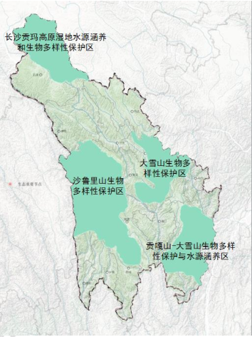
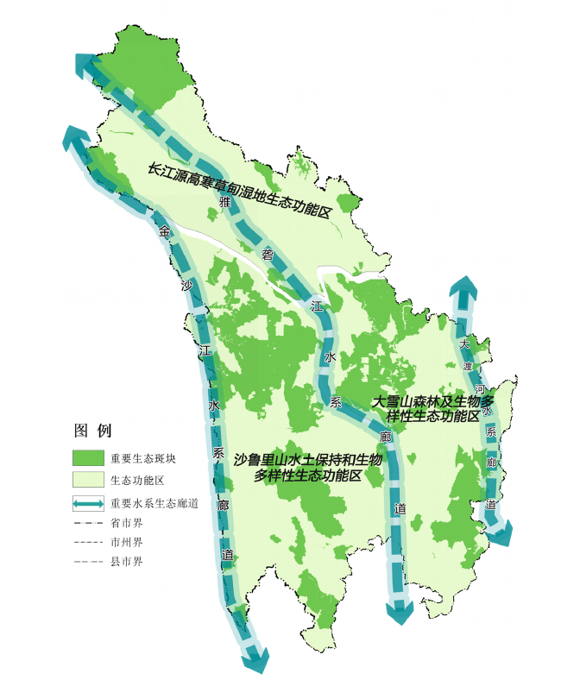
图1 甘孜关键生态区示意图 甘孜州生态安全格局图
永久基本农田。规划至2020年全州永久基本农田保护目标为65513.33公顷，实际划定永久基本农田 65872.67公顷，依据“三调”数据，原划定永久基本农田中现状耕地面积为44774.55公顷，现状非耕地面积为21098.12公顷。全州永久基本农田缺口面积为20738.78公顷。
城镇开发边界。规划稿全州上报划定各市县开发边界总面积约282平方公里，其中集中建设区面积约183 平方公里。上报划定各市县中心城区开发边界总面积约149平方公里，其中集中建设区面积约97.5平方公里，新增建设用地总面积约48.5平方公里（现状城区建设用地49平方公里）。上报划定各市县乡镇开发边界总面积约133平方公里，集中建设区面积约85.5平方公里。
2．甘孜州城镇结构规划（附图2）
规划形成“一核三副，三轴多点”的城镇结构空间布局。
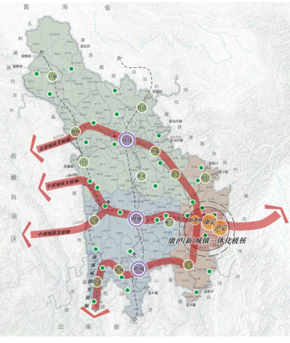
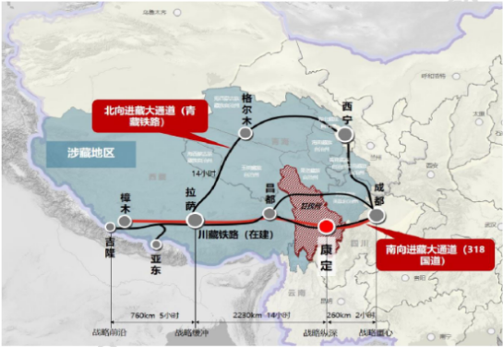
甘孜州战略区位示意图

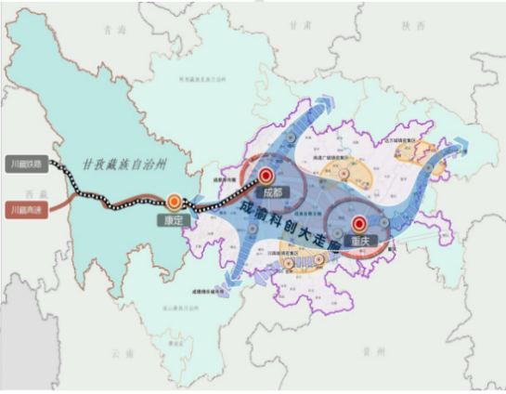
甘孜州与成渝经济圈联系示意图
附图2 甘孜州城镇结构规划图
3．甘孜州综合交通布局规划（附图3）
规划形成“四枢纽、四机场、五园区、六通道”的综合交通体系格局。
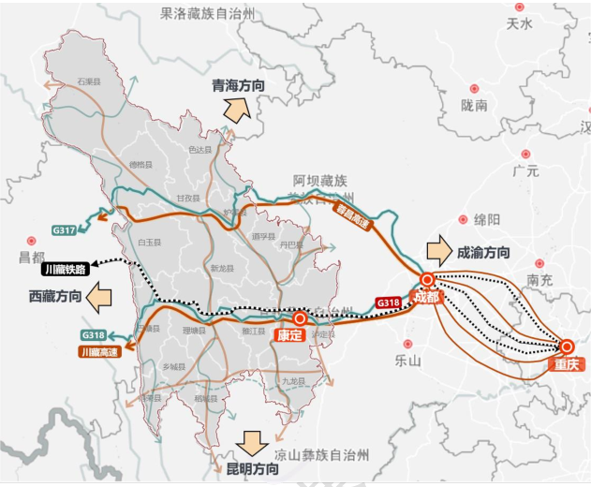
甘孜州依托快速通道对接成渝青藏滇示意图
附图3 综合交通布局规划图
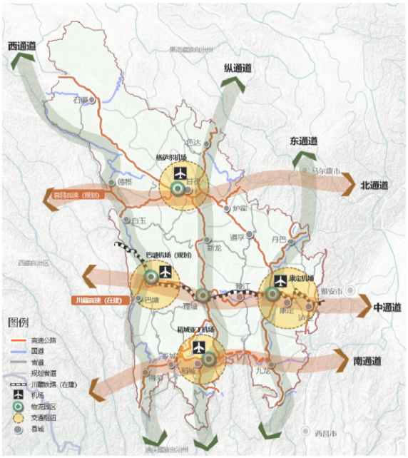
4．甘孜州产业发展格局规划（附图4）
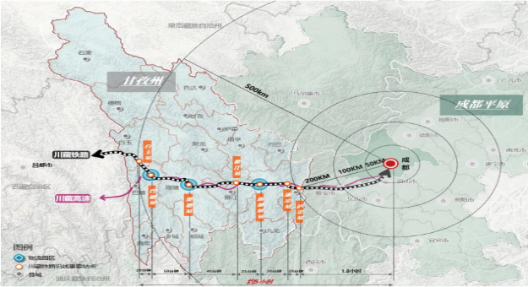
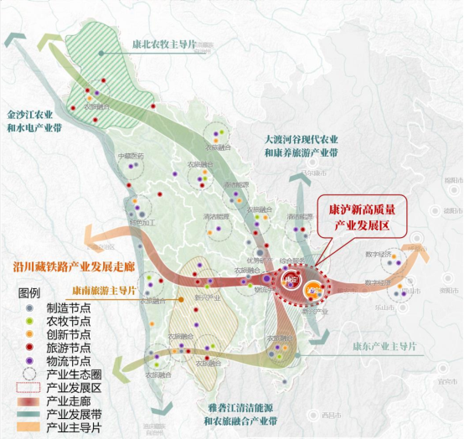
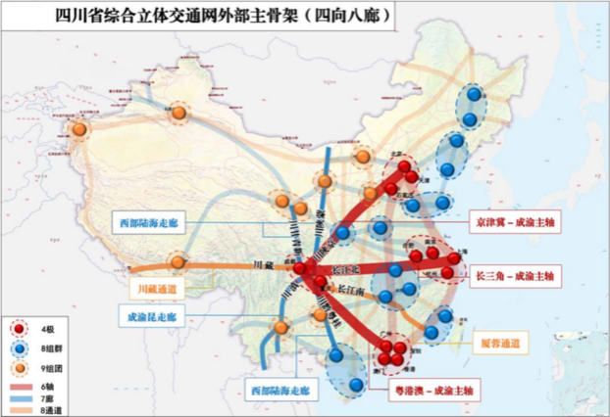
规划构建“一区一廊，三片三带，多圈多点”的产业发展格局。
附图4 甘孜州产业格局规划图

川藏铁路甘孜段说明图

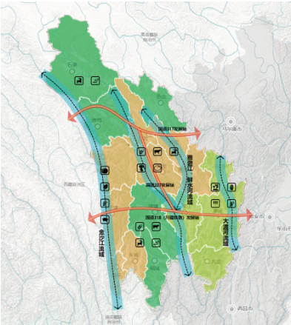
5．甘孜州乡村振兴格局规划（图5）
“三片三轴三带”，以农区、牧区、半农半牧区为乡村振兴三大主要片区；以国道317、318线（川藏铁路）及其连接线国道227为城乡发展的三条主要轴线；以大渡河、雅砻江、金沙江流域为乡村特色产业三大支撑带。

附图5 甘孜州乡村振兴格局规划图
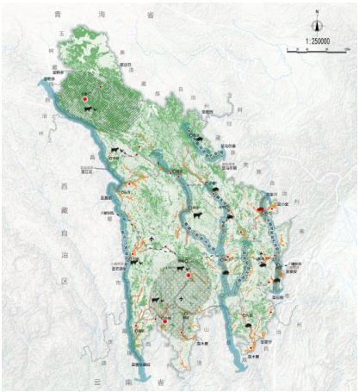
6．甘孜州农牧业发展格局规划（附图6）
“两区六片”，以康北石渠县为代表的畜牧业区与康南香格里拉特色农业区。六片：即农牧业发展六大片区，包括大渡河沿线片区、力邱河沿线片区、鲜水河沿线片区、色曲河沿线片区、金沙江沿线片区、雅砻江沿线片区。

附图6 甘孜州农牧业发展格局规划图

（三）《甘孜藏族自治州“十四五”现代农业产业发展规划》、《甘孜州“十四五”生态环境保护与建设规划》、《甘孜州“十四五”全域旅游发展规划》研读
专栏3
附图7 甘孜州“十四五”农业发展区域布局图
1．《甘孜藏族自治州“十四五”现代农业产业发展规划》
实现“124126”发展目标。
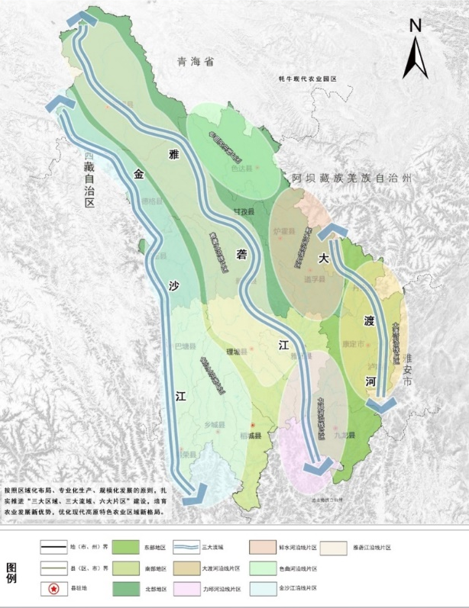
稳定“100万亩”，以粮食安天下为根本，全州粮食播种面积常年稳定在100万亩，稳定全州基本农产品供给安全；
突破“2万元”，以农牧民增收为出发点，农村居民人均可支配收入突破2万元，持续高速提高农牧民收入水平；
实现“4个增长点”，在经济发展上，以经济发展为统揽，全州农业总产值增速达4%，为全州农业农村现代化奠定初步经济基础；
构建“10＋2”产业体系：推进“圣洁甘孜”酒、肉、粮、油、水、果、蔬、茶、菌、药10大优势特色产业全产业链融合发展，夯实现代农业种业、烘干冷链物流2大先导性支撑产业，构建现代农业“10＋2”产业体系；
推进“三江六带现代农业产业”：以优化产业结构为目的，打破县域行政区划界限，在大渡河、金沙江、雅砻江三大流域建设六个现代农业产业带。
实施“四大产业”工程，促进现代畜牧业发展。建设藏（生）猪生产基地乡布局（78个），东部布局34个，南部布局30个，北部布局14个；新建集体牧场100个、牦牛标准化适度规模养殖场700个、扶持养殖大户8000户；建设奶源基地9个，100个牦牛奶收购点，牦牛奶产业化加工达5000吨以上；建设牧区防灾抗灾牧草储备基地5万亩、牧草种子基地1万亩、人工种草地建设20万亩、半农半牧区种草养畜5万亩。（附图8）
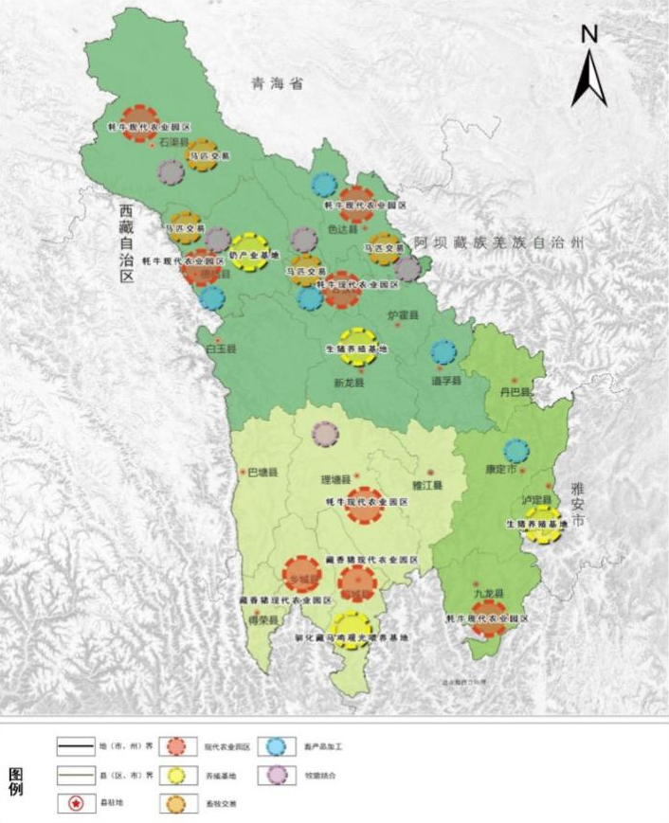
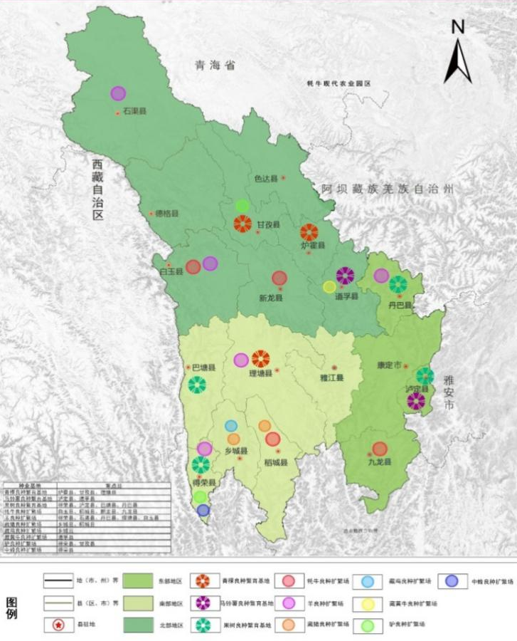
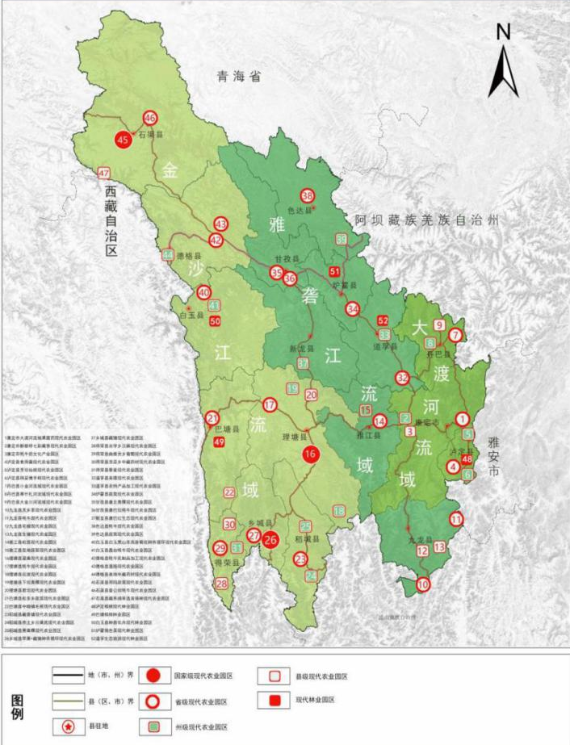
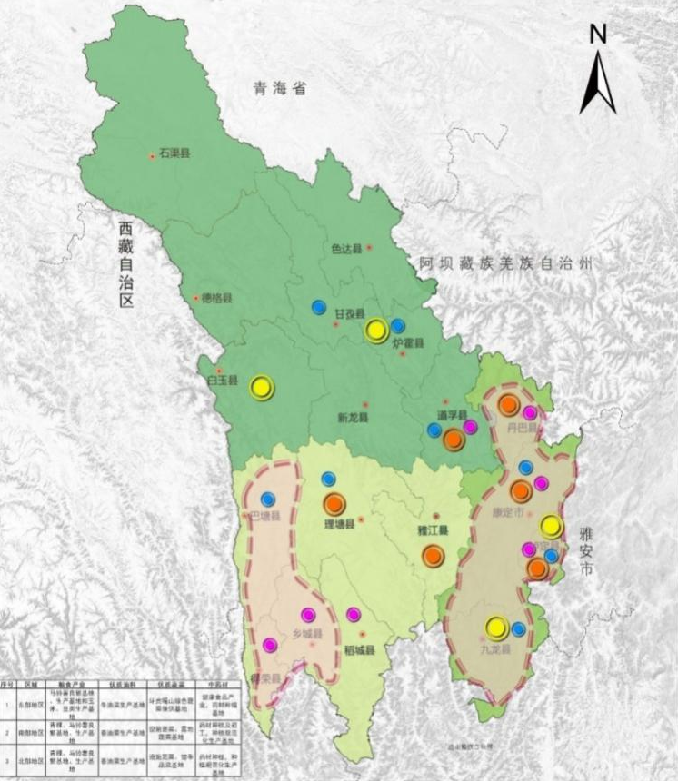
附图11 甘孜州“十四五”现代种业布局图
附图10 甘孜州“十四五”现代农业园区布局图
附图9 甘孜州“十四五”高原特色产业布局图
附图8 甘孜州“十四五”肉（畜禽）产业布局图
健全产业基地。加快粮、油、果、蔬、茶、菌、药、酒、水高原特色农业发展。（附图9）
现代农业园区建设，创建1个国家级现代农业园区；创建10个省级现代农（林）业园区；创建30个以上州级现代农（林）业园区，N个县级现代农（林）业园区，形成“1＋10＋30＋N”的高原生态特色现代农业园区发展格局。（附图10）
提高现代种业水平（附图11）；夯实烘干冷链物流基础（附图12）
推进数字农业，创建千亩以上全程全面机械化示范区3个，建立“全程机械化＋综合农事服务中心”5个。
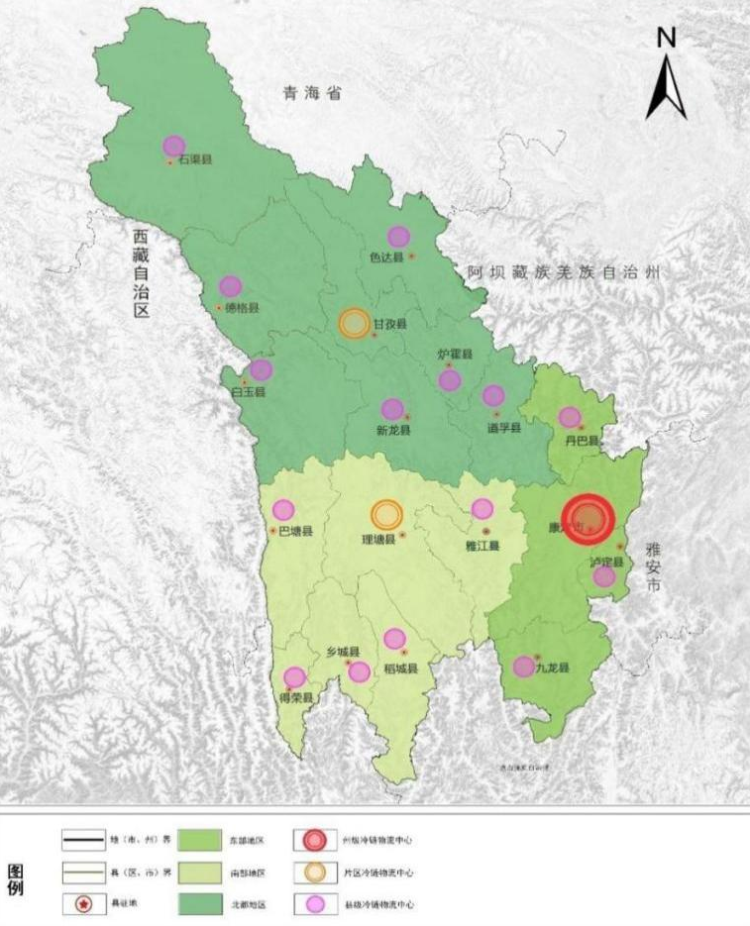
附图12 甘孜州“十四五”冷链物流基地布局图

2．《甘孜藏族自治州“十四五”生态环境保护与建设规划》
强化生态环境空间分区管控。严格建设项目生态环境准入。（附图13）
加强重要生态区功能建设。川滇森林及生物多样性国家重点区建设。
加强自然保护地建设管理。探索建立以国家公园为主体、自然保护区为基础、各类自然公园为补充的自然保护地体系，推进石渠长沙贡玛、理塘海子山国家公园申报。
推进碳汇资产建设。到2025年，森林蓄积量达4.88亿立方米，在雅砻江、大渡河流域探索建设碳中和先行区，建成一批碳中和景区和零碳示范区。
增加发展可再生能源。连片推进康南、康北太阳能光伏基地建设，到2025年，清洁能源新增装机800万千瓦，建成装机达2000万千瓦以上。
健全生态产品价值转化机制。探索碳排放权、水权、用能权、排污权等市场交易。探索推行畜牧业合作社，开展草原生态保护修复的产权激励机制试点。
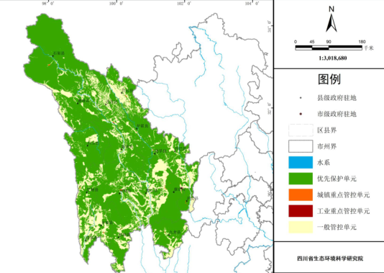
3．《甘孜州“十四五”全域旅游发展规划》
附图13 甘孜州综合环境管控单元分布图
国际知名生态文化旅游目的地。打造自驾旅游胜地、生态旅游胜地、文化旅游胜地、山地运动胜地、艺术摄影胜地、探险探秘胜地、婚庆婚恋胜地、研学旅行胜地、避暑康养胜地和温泉冰雪胜地。
国家全域旅游示范区。创新全域旅游甘孜模式和甘孜样板。
红色旅游融合发展示范区。抓住长征国家文化公园建设契机，积极融入建设长征红色旅游走廊，充分发挥红色旅游爱国主义和革命传统教育的功能，大力实施革命文物保护利用工程，促进红色旅游高质量发展，打造新时代红色基因传承高地。
涉藏地区智慧文旅示范区。运用现代技术改造提升民族工艺美术产品制作工艺和流程，打造民族民间手工艺、唐卡绘画、石刻艺术为代表的文化工艺精品，推进红色文化、民俗文化、非物质文化和自然景观等旅游资源数字化开发和利用，打造数字化旅游产品。
中国西部自驾游及山地旅游胜地。促进完善自驾游与山地旅游服务体系。
“三环一带两湿地”的“312”全域旅游总体发展格局。（图14）
“一核六带三圈”的全域旅游产业融合布局。（图15）
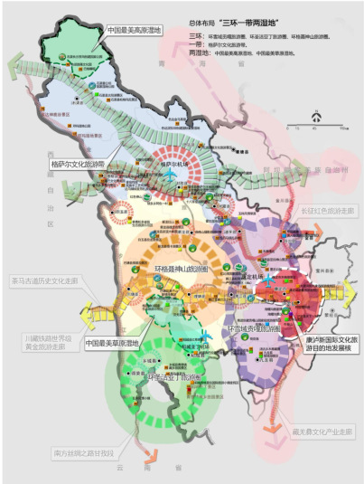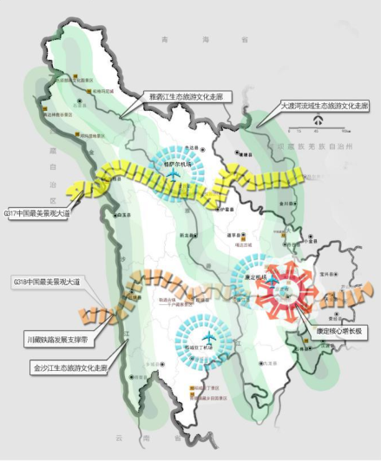
附图15 甘孜州全域旅游产业融合布局规划图
附图14 甘孜州全域旅游总体发展格局规划图

附件2：甘孜州州情、农情简介
州情简介：甘孜藏族自治州，简称甘孜州，四川省辖自治州，是新中国成立的第一个专区级少数民族自治州，位于青藏高原东南缘，四川盆地西部，是连接西北和西南的“咽喉”、民族大融合的“走廊”、藏汉贸易的主要集散地和茶马互市的中心，是康巴文化的核心区。
全州辖区面积15.3万平方公里，东部与阿坝州、雅安市毗邻，南部与凉山州、云南迪庆州相连，西部濒临金沙江，与西藏昌都隔江相望，北部与青海玉树州、果洛州接壤，南北长约663公里，东西宽约490公里，平均海拔3500米。全州辖康定、泸定、丹巴、九龙、雅江、道孚、炉霍、甘孜、新龙、德格、白玉、石渠、色达、理塘、巴塘、乡城、稻城、得荣等18个县（市），289个乡（镇）（其中街道办2个、镇110个、乡177个），2181个行政村，有藏、汉、回、彝、羌、纳西等43个民族，其中藏族占81.9%，是全国第二大藏区。据第七次人口普查结果，甘孜州常住人口为1107431人。
州府所在地康定市，是全州的政治、经济和文化中心，因一曲《康定情歌》而名扬海内外，被誉为“情歌的故乡”。
甘孜州境内有丰富的水力资源和地热资源；有大熊猫、小熊猫、金丝猴、白唇鹿等野生动物；有天麻、虫草、贝母、当归、黄芪等名贵中药材。有金、银、铜、铁、钼、锂、大理石、花岗岩等矿产资源。
2021年，甘孜州GDP总值为447.04亿元，位列四川省各市州的21位。
农情简介：2020年，全州农林牧渔业总产值达到123.29亿元，农林牧渔业增加值81.56亿元，农村居民人均可支配收入达到13967元，农作物播种面积达140.02万亩，粮、油、菜总产量达23.07万吨、1.78万吨、43.13万吨；畜牧业稳定发展，各类牲畜存栏达342.4万头（只、匹），出栏率、商品率分别达到33.98%、19.87%；肉、奶、水产品产量分别达到9.22万吨、11万吨、0.004万吨。
2020年，全州贫困人口、贫困发生率等指标较2014年都有大幅下降，实现22.55万建档立卡贫困人口脱贫，实现全州18个县（市）如期实现整体脱贫摘帽，实现1360个建档立卡贫困村全部退出贫困村序列。
紧紧围绕激发乡村振兴动力活力，以深化农村集体产权制度改革为突破口，加快构建城乡融合发展的体制机制。进一步推进农村集体产权制度改革。2020年，全州全面完成农村土地承包经营权确权登记工作，颁发农户承包经营权证书12.08万本，颁证率达98.5%，完成2733个村的农村集体资产清产核资数据录入，完成清产核资资产总额95.12亿元。
围绕建设现代高原特色农牧业基地，以育龙头、建基地、搞加工、创品牌、促营销为重点，强力实施“五个一批”工程，强力推进农牧产业集约、集聚、集群发展。优势特色产业持续稳定发展，现代农业“10+2”产业体系初步构建。加快培育一批州县特色企业。全州共引进和培育涉农企业586家（省级龙头企业13家）、农民专业合作社3862家、家庭农场392家、种养大户3497家。全州18个县（市）启动建设28个现代农业园区，总投资15.65亿元，建设产业基地27.68万亩，实现农业产值12.53亿元，带动受益农户3.93万户。全国首个高原食品研究院落户甘孜州，累计登记认证“三品一标”农产品200个，“圣洁甘孜”成为全省十佳农产品区域公用品牌。全州纳入国家级电子商务进农村综合示范创建范围，农村电商“全域统筹·整体推进”发展模式在全国民族地区推广，甘孜产品实现现货网络零售额2.3亿元。
以“圣洁甘孜·美丽乡村”为重点，学习推广浙江“千村示范、万村整治”经验，开展农村垃圾污水治理、厕所革命和村容村貌提升等重点行动。全州83%以上的村已基本配备垃圾处理设施，农村生活污水治理率25%，集中式饮用水水源地水质合格率100%。累计完成农村户厕新（改）建158188户，全州农村户用卫生厕所普及率达73.9%。规模养殖场粪污处理设施装配配套率达100%。结合各地的资源禀赋和区域特点，州县（市）整合涉农财政资金20余亿元，分流域梯度推进乡村振兴战略。按照“成渝后花园·康养加休闲”主题定位，全面建成大渡河流域乡村振兴示范区115个示范村任务。按照先行先试、循序渐进的原则，抓重点、补短板，实施雅砻江、金沙江流域138个乡村振兴试点村。累计创建省级乡村振兴战略先进乡镇4个、示范村54个，命名州级乡村振兴先进县（市）7个、先进乡镇30个、示范村218个。

附件3：甘孜州乡村振兴重点帮扶县（村）明细表
类别 | 县（市） | 村（社区）（个） | 脱贫村（个） | 重点帮扶村（个） | 2020年建档立卡脱贫人数（万人） | 2019年乡村人口（万人） | 2020年农村居民人均可支配收入（元）
国家重点帮扶县 | 道孚县 | 121 | 68 | 34 | 1.2 | 4.8 | 13161
 | 炉霍县 | 143 | 82 | 41 | 1 | 4.1 | 12765
 | 甘孜县 | 198 | 119 | 60 | 1.5 | 5.6 | 13527
 | 新龙县 | 93 | 74 | 37 | 1.2 | 4.6 | 13158
 | 德格县 | 165 | 99 | 50 | 2.4 | 8.3 | 13048
 | 白玉县 | 133 | 74 | 37 | 1.3 | 5.1 | 13754
 | 石渠县 | 165 | 110 | 55 | 2.6 | 9.6 | 12902
 | 色达县 | 133 | 87 | 44 | 1.7 | 5.1 | 12986
 | 理塘县 | 155 | 108 | 54 | 2.4 | 5.8 | 13009
省重点帮扶县 | 康定市 | 216 | 54 | 18 | 1.1 | 6.7 | 16447
 | 泸定县 | 97 | 34 | 11 | 1 | 5.9 | 14761
 | 丹巴县 | 140 | 50 | 17 | 0.8 | 4.8 | 15797
 | 九龙县 | 65 | 18 | 6 | 0.7 | 5.5 | 16716
 | 雅江县 | 81 | 45 | 15 | 1 | 4.1 | 13743
 | 巴塘县 | 92 | 49 | 16 | 1 | 3.9 | 13640
 | 乡城县 | 60 | 37 | 12 | 0.7 | 2.3 | 13538
 | 稻城县 | 92 | 47 | 16 | 0.6 | 2.8 | 14351
 | 得荣县 | 103 | 57 | 19 | 0.5 | 2.1 | 13325
合计 | 甘孜州 | 2252 | 1212 | 542 | 22.6 | 91.1 | 13967

附件4：甘孜州乡村振兴重点帮扶县投资明细表
序号 | 类别 | 行政区域 | 总投资（万元）
 |  |  | 合计 | 财政资金 | 其他资金
1 | 国家重点帮扶县 | 道孚县 | 492551.29 | 434552.86 | 57998.43
2 |  | 炉霍县 | 167157.87 | 153352.25 | 13805.62
3 |  | 甘孜县 | 408947.88 | 366695.27 | 42252.61
4 |  | 新龙县 | 349484.16 | 315833.67 | 33650.49
5 |  | 德格县 | 396469.92 | 235774.54 | 160695.37
6 |  | 白玉县 | 258085.76 | 218696.61 | 39389.15
7 |  | 石渠县 | 559665.56 | 416451.73 | 143213.83
8 |  | 色达县 | 318200.29 | 287130.84 | 31069.45
9 |  | 理塘县 | 166982.71 | 158713.45 | 8269.26
10 |  | 小计 | 3117545.43 | 2587201.22 | 530344.21
11 | 省重点帮扶县 | 康定市 | 189275.58 | 166766.25 | 22509.33
12 |  | 泸定县 | 133124.59 | 97030.09 | 36094.50
13 |  | 丹巴县 | 234702.62 | 171430.40 | 63272.22
14 |  | 九龙县 | 315817.28 | 231906.53 | 83910.75
15 |  | 雅江县 | 331842.29 | 256720.51 | 75121.78
16 |  | 巴塘县 | 83870.93 | 80097.82 | 3773.11
17 |  | 乡城县 | 235538.03 | 143304.87 | 92233.16
18 |  | 稻城县 | 163182.31 | 123377.91 | 39804.40
19 |  | 得荣县 | 91945.04 | 90795.04 | 1150.00
20 |  | 小计 | 1779298.66 | 1361429.41 | 417869.25
合 计 |  | 甘孜州 | 4896844.09 | 3948630.63 | 948213.46

附件5：甘孜州东西部协作结对关系一览表
浙江省 | 甘孜州
杭州市
上城区 | 雅江县
拱墅区 | 泸定县
西湖区 | 九龙县
萧山区 | 康定市
余杭区 | 稻城县
临平区 | 石渠县
钱塘区 | 理塘县
富阳区 | 德格县
临安区 | 白玉县
桐庐县 | 得荣县
淳安县 | 巴塘县
建德市 | 乡城县
台州市
玉环市 | 炉霍县
黄岩区 | 新龙县
椒江区 | 色达县
路桥区 | 甘孜县
金华市
金东区 | 丹巴县
婺城区 | 道孚县

附件6：甘孜州巩固拓展脱贫攻坚成果同乡村振兴有效衔接规划项目一览表

六期叠加：重要战略机遇期、反分裂斗争关键期、社会大局长治久安推进期、经济社会高质量发展转型期、生态文明建设深化期、脱贫成果巩固提升期。
九性并存：巩固脱贫攻坚的前置性、重大基建项目的周期性、开展易地搬迁的延续性、实施乡村振兴的梯度性、实施产业振兴的融合性、实施人才振兴的重要性、实施文化振兴的创造性、实施生态振兴的全局性、实施组织振兴的关键性。
三高地带：高寒地带、高原河谷地带、高山峡谷地带。
“三江六带”现代农业产业带：以优化产业结构为目的，打破县域行政区划界限，在大渡河、金沙江、雅砻江三大流域建设六个现代农业产业带。
“导、加、链、育、防”：“导”，政府引导；“加”，企业+、农户+、金融+等；“链”，供应链、产业链、利益链；“育”，产业培育、主体培育；“防”，风险防范。

